НАЦІОНАЛЬНИЙ ТЕХНІЧНИЙ УНІВЕРСИТЕТ УКРАЇНИ
“КИЇВСЬКИЙ ПОЛІТЕХНІЧНИЙ ІНСТИТУТ
ІМ. ІГОРЯ СІКОРСЬКОГО”
___________________ Теплоенергетичний факультет___________________

_Кафедра автоматизації проектування енергетичних процесів і систем

.

Магістерська дисертація

на тему: _«Моніторинг потоку новин у мережевих медіа»________________

Студент групи ТВ-71мп Ільчишин Данило Вікторович ____________
^{(прізвище, ім’я, по батькові)} ^{(підпис)}

Керівник роботи к.т.н., доцент Стативка Ю.І. ____________
(вчені ступінь та звання, прізвище, ініціали) ^{(підпис)}

Кількість сторінок 85

Кількість ілюстрацій 64

Київ – 2018

НАЦІОНАЛЬНИЙ ТЕХНІЧНИЙ УНІВЕРСИТЕТ УКРАЇНИ
«КИЇВСЬКИЙ ПОЛІТЕХНІЧНИЙ ІНСТИТУТ імЕНІ Ігоря Сікорського»

Теплоенергетичний факультет

Кафедра автоматизації проектування енергетичних процесів і систем

"На правах рукопису"  УДК 004.422.833 | «До захисту допущено»  Завідувач кафедри  Коваль О.В. ________  (прізвище, ініціали) (підпис) «____» ___________ 2018р.

Магістерська дисертація

зі спеціальності - 121 Інженерія програмного забезпечення
за спеціалізацією - Програмне забезпечення розподілених систем
на тему: «Моніторинг потоку новин у мережевих медіа»

Виконав: студент _6__курсу, групи_ТВ-71мп__
___Ільчишин Данило Вікторович____________________ ____________
^{(прізвище, ім’я, по батькові)} ^{(підпис)}

Науковий керівник _ к.т.н., доцент Стативка Ю.І._____ ____________
(посада, вчене звання, науковий ступінь, прізвище та ініціали) (підпис)

Рецензент___к.ф.-м.н., доцент О.А. Сірий______ ____________
(посада, вчене звання, науковий ступінь, прізвище та ініціали) (підпис)

Засвідчую, що у цій магістерській дисертації немає запозичень з праць інших авторів без відповідних посилань.
Студент _____________
^{(підпис)}

Київ - 2018

Національний технічний університет України
“ Київський політехнічний інститут ім. Ігоря Сікорського”

Факультет теплоенергетичний
Кафедра автоматизації проектування енергетичних процесів і систем
Рівень вищої освіти другий, магістерський
зі спеціальності - 121 Інженерія програмного забезпечення
за спеціалізацією - Програмне забезпечення розподілених систем

ЗАТВЕРДЖУЮ
Завідувач кафедри
Коваль О.В. ________
^{(прізвище, ініціали)} ^{(підпис)} «____» ___________ 2018р.

З А В Д А Н Н Я

НА МАГІСТЕРСЬКУ ДИСЕРТАЦІЮ СТУДЕНТУ

____________________________ Ільчишину Данилу Вікторовичу________________
(прізвище, ім’я, по батькові)
1. Тема дисертації ____Моніторинг потоку новин у мережевих медіа______________________________________________
Науковий керівник ___Стативка Юрій Іванович, к.т.н., доцент__________
( прізвище, ім’я, по батькові, науковий ступінь, вчене звання)
затверджені наказом по університету від 15 березня 2018 року №1151-с
2. Строк подання студентом дисертації _____________________________________
3. Об’єкт дослідження _потоки новин мережевих медіа ___________________________________________________________
4. Предмет дослідження __алгоритми реалізації процесу моніторингу та аналізу потоку новин у мережевих медіа _____________________________________________________________
5. Перелік питань, які потрібно розробити проаналізувати існуючі види подання новинної інформації мережевих ЗМІ, проаналізувати можливість збору даних обраних інтернет-ресурсів та приведення їх до виду, придатного для подальшої обробки, розробити електронну інформаційну систему моніторингу потоку новин обраних мережевих медіа-ресурсів___.
6. Перелік ілюстративного матеріалу електронна система моніторингу потоку новин мережевих медіа, автоматичного аналізу новинної інформації, функції програмного забезпечення, структура програмного забезпечення, інтерфейс
7. Орієнтований перелік публікацій _________________________________________
1) Стативка Ю.І., Ільчишин Д.В. “Автоматична класифікація текстів за жанровими ознаками”________________________________________________
8. Дата видачі завдання «_11_»__вересня____ 2017 р.

КАЛЕНДАРНИЙ ПЛАН

№  з/п | Назва етапів виконання магістерської дисертації | Термін виконання етапів магістерської дисертації | Примітка
1 | Аналіз проблеми моніторингу потоку нових у мережевих медіа | 11.09.2017-12.11.2017
2 | Аналіз існуючих реалізацій та шляхів вирішення проблеми | 13.11.2017-15.01.2018
3 | Аналіз існуючих рішень парсингу потоків новин мережевих ресурсів | 16.01.2018-05.03.2018
4 | Аналіз процесу кластеризації текстів | 06.03.2018-27.06.2018
5 | Аналіз вимог дослідження інформації електронних джерел новин | 28.06.2018-18.08.2018
6 | Моделювання схеми роботи майбутньої програми | 19.08.2018-30.08.2018
7 | Розробка архітектури програмного забезпечення | 01.09.2018-20.09.2018
8 | Розробка дизайну API | 21.09.2018-10.10.2018
9 | Розробка програмного застосунку | 11.10.2018-30.11.2018
10 | Оформлення документації | 01.12.2018-07.12.2018

Студент _____________ __Ільчишин Д.В._____________
( підпис ) (прізвище та ініціали)
Науковий керівник _____________ __Стативка Ю.І. __________
( підпис ) (прізвище та ініціали)

РЕФЕРАТ

Структура та обсяг дипломної роботи
Магістерська дисертація складається зі вступу, шести розділів, висновку, переліку посилань з 40 найменувань, 2 додатків, та містить 64 рисунки, 29 таблиць і 19 лістингів коду.
Повний обсяг магістерської дисертації складає 85 сторінок, з яких перелік посилань займає 3 сторінки, додатки — 8 сторінок.
Актуальність теми. Розробка автоматизованої системи моніторингу потоку новин у мережевих медіа є важливим питанням у сучасному світі, в якому всесвітня мережа Інтернет є головним джерелом медіа інформації. Великі об’ємі інформації призводять до виникнення проблеми їх обробки та аналізу актуальності або доречності стосовно опису опису тієї чи іншої теми. Це зумовлює актуальність створення автоматизованої системи аналізу потоку новин мережевих медіа для надання можливості автоматичного аналізу отриманої з електронних ЗМІ інформації.
Мета дослідження полягає у аналізі існуючих видів подання інформації мережевих медіа, виборі формату, що найкраще підходить для виконання подальшого аналізу та досліджень; розробці веб-сервісу, що реалізує функціонал автоматизованого процесу моніторингу потоку новин мережевих медіа.
Для досягнення поставленої задачі були сформовані наступні завдання дослідження, що визначили логіку дослідження та його структуру:
- Дослідити існуючі види подання інформації мережевих медіа та обрати найбільш ефективний для подальшої обробки формат;
- Розробити та реалізувати процес приведення вхідної інформації до виду, придатного для подальшої обробки та збереження;
- Обрати та реалізувати алгоритм кластеризації текстів з використанням встановленного списку стоп-слів та можливістю отримання детальної інформації за кожним з отриманих в результаті роботи алгоритму кластеру;
- Спроектувати публічний інтерфейс веб-сервісу системи для надання доступу до відповідних частин функціоналу;
- Розробити клієнтський інтерфейс користувача з забезпеченням зручного представлення даних отриманих під час обробки отриманої з новинним ресурсів інформації, а також надання відповідних візуальних елементів керування для взаємодії з відповідним функціоналом системи.
Об’єктом дослідження є потоки інформації мережевих медіа-ресурсів.
Предметом дослідження є алгоритми процесу моніторингу та аналізу потоків новин у мережевих медіа, зокрема з використанням наступного функціоналу:
- парсинг RSS-стрічок обраних мережевих ЗМІ;
- кластеризація текстів публікацій;
- періодичне збирання поточної інформації медіа джерел для подальшого аналізу.
Наукова новизна одержаних результатів. Найбільш суттєвими науковими результатами магістерської дисертації є реалізація комплексного рішення для збору, парсингу та аналізу RSS-стрічок обраних мережевих медіа, забезпечення можливості автоматичної кластеризації текстів отриманих публікацій на визначені тематики для полегшення подальшого аналізу або інтерпретації користувачем.
Практичне значення одержаних результатів роботи полягає в розробці автоматизованої електронної системи моніторингу потоку новин мережевих у мережевих медіа з наданням детальних статистичних даних, що можуть бути використані для подальшого аналізу.

Ключові слова. МЕРЕЖЕВІ МЕДІА, RSS, КЛАСТЕРИЗАЦІЯ ТЕКСТІВ, МОНІТОРИНГ.

ABSTRACT

Structure and volume of thesis
The master's dissertation consists of an introduction, six sections, a conclusion, a list of references from 40 titles, 2 annexes, and contains 64 drawings, 29 tables and 19 code listings.
The full volume of the master's dissertation is 85 pages, of which the list of links takes 3 pages, applications - 8 pages.
Actuality of theme. The development of an automated system for monitoring the flow of news in network media is an important issue in the modern world in which the World Wide Web is the main source of media information. Large amounts of information lead to a problem of their processing and analysis of the relevance or relevance of describing a description of a topic. This determines the relevance of creating an automated network news media news analysis system to enable automatic analysis of information obtained from electronic media.
The aim of the study is to analyze the existing types of representation of network media information, the choice of the format that is best suited for further analysis and research; the development of a web service that implements the function of the automated process of monitoring the flow of news network media.
To accomplish the task, the following research tasks were formed that determined the logic of the research and its structure:
- To investigate existing types of presentation of network media information and to choose the most effective format for further processing;
- To develop and implement the process of bringing the input information into a form suitable for further processing and preservation;
- To select and implement the algorithm of clustering of texts using the established list of stop words and the possibility of obtaining detailed information for each cluster algorithm obtained as a result of the work;
- Design the public interface of the web service system to provide access to relevant parts of the function;
- Develop a client-side user interface to provide a convenient representation of the data received during the processing of information received with news resources, as well as providing appropriate visual controls for interaction with the corresponding functionality of the system.
The object of research is the streams of information of network media resources.
The subject of the study is the algorithms of the process of monitoring and analyzing news streams in network media, in particular using the following functional:
- parsing RSS feeds of selected network media;
- clustering of texts of publications;
- periodically collecting current media information for further analysis.
Scientific novelty of the obtained results. The most significant scientific results of the master's thesis are the implementation of an integrated solution for collecting, parsing and analyzing RSS feeds of selected network media, ensuring the possibility of automatic clustering of texts of received publications into specific topics for facilitating further analysis or interpretation by the user.
The practical significance of the results of the work is to develop an automated electronic system for monitoring the flow of news on the network in the network media with the provision of detailed statistical data that can be used for further analysis.

Keywords. NETWORK MEDIA, RSS, CLASSIFICATION OF TEXTS, MONITORING.

ЗМІСТ

Вступ...................................................................................................................................10
1. Задача розробки системи моніторингу потоку новин у мережевих медіа...............12
2. Огляд існуючих програмних рішень моніторингу потоку новин мережевих медіа....................................................................................................................................14
2.1. Система моніторингу новин InfoStream.........................................................14
2.2. Послуги моніторингу ЗМІ інформаційного агентства УНІАН....................16
Висновки до розділу 2............................................................................................19
3. Методи реалізації системи............................................................................................20
3.1. Архітектура REST............................................................................................20
3.2. Мова програмування Swift..............................................................................22
3.3. Фреймворк Vapor.............................................................................................25
3.4. Реактивне програмування................................................................................26
3.5. Парсинг RSS-стрічок........................................................................................30
3.6. Кластеризація текстів.......................................................................................32
3.7. Лематизація тексту...........................................................................................35
Висновки до розділу 3............................................................................................38
4. Опис програмної реалізації...........................................................................................39
4.1. Веб-сервіс..........................................................................................................40
4.2. Реалізація процесу лематизації.......................................................................44
4.3. Реалізація процесу кластеризації текстів публікацій...................................47
4.4. Парсинг RSS-стрічок........................................................................................49
Висновки до розділу 4............................................................................................51
5. Методика роботи користувача.....................................................................................52
5.1. Системні вимоги системи................................................................................52
5.2. Взаємодія користувача з системою................................................................52
5.3. Функціонал сторінки Texts..............................................................................53
5.4. Функціонал сторінки Clusters..........................................................................54
5.5. Функціонал сторінки Monitor..........................................................................57
Висновки до розділу 5............................................................................................59
6. Розробка стартап проекту.............................................................................................61
6.1. Ідея проекту......................................................................................................61
6.2. Опис технологічного аудиту проекту............................................................63
6.3. Аналіз ринкових можливостей запуску описаного стартап проекту..........64
Висновки до розділу 6............................................................................................71
Висновки.............................................................................................................................72
Список використаних джерел..........................................................................................73
Додаток А...........................................................................................................................76
Додаток Б............................................................................................................................84

ВСТУП

Поява та розвиток світової мережі інтернет назавжди змінила уявлення про подання та споживання медіа інформації. На противагу телебаченню, радіомовленню та друкованим джерелам інформації були представлені інтернет-блоги, веб-сайти та сторінки у популярних соціальних мережах [1].
Кожен інтернет користувач знаходиться у постійній взаємодії з безліччю ресурсами та сервісами, що надають інформацію на будь-яку тематику та у багатьох форматах. Як наслідок такої кількості інформації виникає проблема оцінки якості, достовірності та актуальності тверджень, представлених тим чи іншим мережевим ресурсом. Отримана інформація у тій чи іншій мірі формує точку зору користувача на відповідну тему, при цьому при відсутності відповідних засобів оцінки отриманих даних легко натрапити на дію маніпулятивних підходів у поданні новин, репортажів тощо [2].
Основною проблемою обробки інформації, що генерується мережевими медіа-ресурсами є відсутність широко відомих програмних засобів, що надавали б можливість автоматизованої обробки та аналізу інформації, її структурування та подання у зручному для подальшої взаємодії вигляді.
Оскільки мова йде про інформацію з мережевих ресурсів, найкращою архітектурою для створення описаного програмного продукту є архітектура “клієнт-сервер”, що дозволяє інкапсулювати бізнес-логіку системи та забезпечити її переносимість та незалежність від реалізації клієнтської частини.
Перелічені проблеми обумовили необхідність розробки автоматизованої системи моніторингу потоку новин у мережевих медіа, що надає можливість структурування, приведення до зручного для подальшої обробки вигляду та аналізу інформації, отриманої з обраних новинних ресурсів.
Основними функціями системи є:
- Забезпечення можливості автоматизованого збору новинних публікацій обраних мережевих ресурсів, з подальшим приведенням до придатного для подальшого аналізу вигляду;
- Реалізація функціоналу кластеризації текстової інформації для автоматичного поділу великих об’ємів інформації на визначені тематики;
- Надання можливості автоматизованого моніторингу за обраними медіа-ресурсами без участі користувача, періодичний збір та збереження поточної новинної інформації відповідних джерел;
- Проектування незалежного RESTful веб-сервісу, що містить бізнес-логіку системи для забезпечення переносимості та незалежності від конкретної реалізації клієнтської частини;
- Реалізація користувацького інтерфейсу для доступу до відповідного функціоналу системи.
Пояснювальна записка складається з 5 розділів.
Перший розділ містить загальну постановку задачі, що є необхідною до реалізації.
Другий розділ складається з порівняльного аналізу вже існуючих програмних рішень та підходів до розробки автоматизованих систем обробки інформації мережевих медіа.
У третьому розділі описується використані програмні засоби, які були застосовані для вирішення кожного з поставлених завдань з обгрунтуванням необхідності використання того чи іншого інструменту.
Четвертий розділ містить детальних опис програмної реалізації системи, опис кожної складової функціоналу системи.
П’ятий розділ описує методику взаємодії користувача з клієнтським інтерфейсом системи, з детальним описок кожної частини інтерфейсу та поясненнями щодо відповідних елементів керування.
Шостий розділ описує процес розробки стартап проекту з детальної інформації проведених видів аналізу.
1 ЗАДАЧА РОЗРОБКИ СИСТЕМИ МОНІТОРИНГУ ПОТОКУ НОВИН У МЕРЕЖЕВИХ МЕДІА

Метою дипломної роботи є проектування та реалізація електронної системи моніторингу за потоком новин у мережевих медіа з обранням найбільш ефективного формату представлення інформації новинних ресурсів.
Необхідними можливостями, які повинен забезпечувати розроблений програмним продукт є:
- моніторинг потоку нових обраних інтернет-ресурсів у вигляді автоматизованого збору даних за обраний часовий проміжок;
- перегляд усіх наявних в базі даних публікацій відповідних новинним джерел;
- пошук публікацій за назвою джерела, датою публікації та за ключовими словами;
- можливість кластеризації текстів усіх публікацій з заданням необхідної кількості кластерів, а також можливістю редагування стоп-слів;
- можливість активації процесу автоматичного моніторингу за обраними новинними джерелами;
- перегляд статистичної інформації за кожним новинним ресурсом.
Для забезпечення перелічених вимог, під час розробки програмної системи необхідно виконати наступні завдання:
- Дослідити існуючі види подання інформації мережевих медіа та обрати найбільш ефективний для подальшої обробки формат;
- Розробити та реалізувати процес приведення вхідної інформації до виду, придатного для подальшої обробки та збереження;
- Обрати та реалізувати алгоритм кластеризації текстів з використанням встановленного списку стоп-слів та можливістю отримання детальної інформації за кожним з отриманих в результаті роботи алгоритму кластеру;
- Спроектувати публічний інтерфейс веб-сервісу системи для надання доступу до відповідних частин функціоналу;
- Розробити клієнтський інтерфейс користувача з забезпеченням зручного представлення даних отриманих під час обробки отриманої з новинним ресурсів інформації, а також надання відповідних візуальних елементів керування для взаємодії з відповідним функціоналом системи.
Для забезпечення незалежності роботи частини системи, що містить бізнес-логіку, спроектувати програмний продукт згідно архітектури “клієнт-сервер” та оформленням функціоналу системи у вигляді RESTful веб-сервісу.

2 ОГЛЯД ІСНУЮЧИХ ПРОГРАМНИХ РІШЕНЬ МОНІТОРИНГУ ПОТОКУ НОВИН МЕРЕЖЕВИХ МЕДІА

Основним завданням будь-якого застосунку моніторингу потоку новим у мережевих медіа є відстеження публікацій відповідних джерел, що відповідають заданій тематиці. Результати моніторингу найчастіше всього використовуються для аналізу ефективності рекламних компаній, формування загального опису, або “портрету” того чи іншого новинного ресурсу, а також відстеження дій компаній та індивідів.
Зазвичай, процес моніторингу містить наступні фази:
- спостереження за заданим набором джерел;
- збереження отриманої інформації у придатній для подальшої обробки формі (збереження у локальній базі даних);
- розбиття об’єму наявної інформації за категоріями, тематикою. Фільтрація матеріалів за обраними критеріями;
- передача отриманих даних для подального аналізу.
Вихідним продуктом моніторингу може бути фрагменти або повні тексти новинних статтей відповідного періодичного видання, транскрипція ефірного мовлення, відео- або аудіо-запис ефірів або дайджест.

2.1 Система моніторингу новин InfoStream

Технологія моніторингу новим InfoStream заснована на скануванні інтернет-джерел, у першу чергу новинних та надання інструментів для подальшого аналізу отриманої інформації.
Система InfoStream надає можливості вирішення основних завдань інформаційного моніторингу засобів масової інформації:
- визначення та уточнення основних можливіх інформаційних приводів;
- детальне обстеження публікацій в електронних СМІ, що мають відношення до події, що представляють інтерес;
- визначення ступеню лояльності тих чи інших СМІ до вказаної компанії або індивідуальній персони;
- побудова медіа-репутації компанії або індивідуальної персони;
- оперативний та різноплановий моніторинг інформації щодо тенденцій розвитку галузі або ринку;
- відстеження діяльності конкурентів, партнерів та регулюючих органів для оперативного реагування на події та своєчасного коригування власної стратегії;
- пошук потенційних клієнтів та партнерів;
- доступ до інформації щодо заданої компанії або індивідуальної персони, події або ринку, що була зібрана протягом багатьох років;
- аналіз ефективності проведених заходів, акцій або протестів чи проектів для власних цілей в інтересах замовника.
Приклад інтерфейсу системи при виконанні пошуку заданого поняття в динаміці зображено на рисунку 2.1.

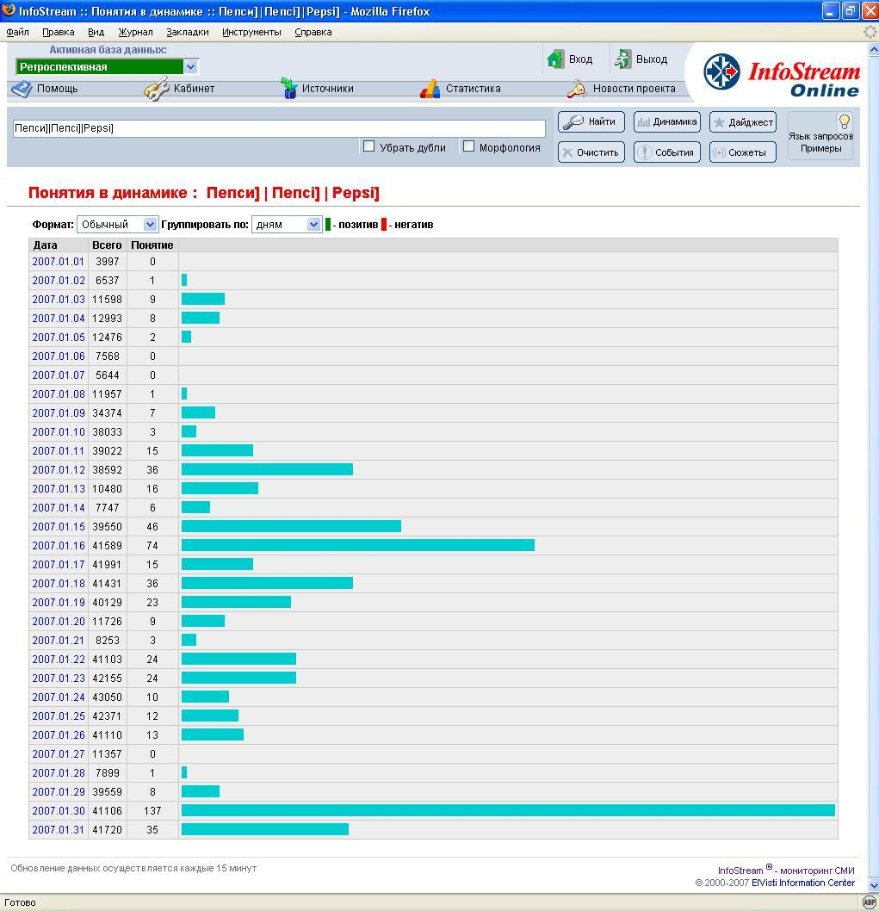
Рисунок 2.1 — Інтерфейс пошуку заданого поняття в динаміці в системі InfoStream
Онлайн-доступ до електронних масивів новинної інформації в рамах пакету InfoStream надає можливість самостійного визначення тематики пошуку, а також можливість використовувати розвинений інструментарій уточнення пошуку та автоматичної обробки отриманих результатів. Разом з оперативною інформацією, що містить новини за останні 7 днів, користувачам доступна також і ретроспективна інформація за останні три місяці.
Аналітичний звіт InfoStream Month/Year — це продукт, готовий до представлення у якості підтвердження ефективності проведених заходів, акцій або проектів. Звіт містить дані щодо згадування тієї чи іншої компанії, організації або персони в електронних ЗМІ за місяць/рік. До складу звіту входять кількість згадувань об’єкта дослідження за весь період по дням, тижням та місяцям. Приклад звіту наведено на рисунку 2.2.

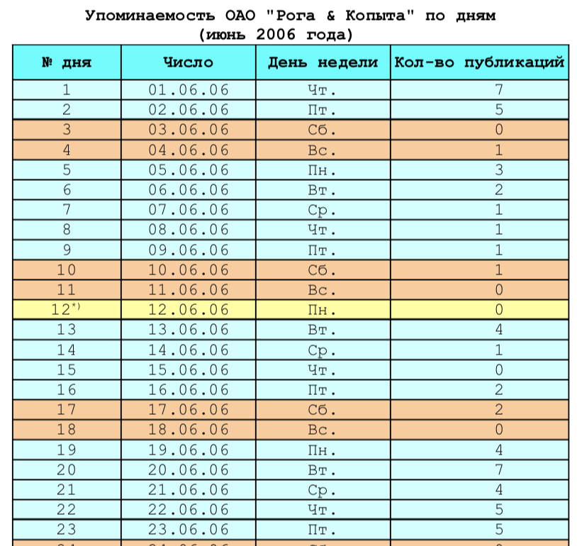
Рисунок 2.2 — Приклад місячного звіту згадувань компанії ОАО “Рога и копыта”
Для замовлення необхідного виду аналізу електронних ЗМІ, необхідно заповнити відповідну анкету на веб-сайті сервісу з вказанням усіх необхідних параметрів, що стосуються послуги, що замовляються.
Недоліками даної системи є необхідність взаємодії з технічною підтримкою проекту для оформлення та узгодження умов проведення того чи іншого аналізу електронних ЗМІ, дуже насичений список різноманітних звітів, аналізів та досліджень для вибору, а також платність використання технологій ресурсу.

2.2 Послуги моніторингу ЗМІ інформаційного агентства УНІАН

Українське Незалежне Інформаційне Агентство Новин (УНІАН) є однієї з найдавніших та найбільших інформаційних агенцій, що діє в Україні ще з 1993 року. Продукція агентства випускається трьома мовами (українська, російська та англійська).
Однією з послуг, що надаються УНІАН, є послуга моніторингу ЗМІ. Функціонал послуги орієнтований на українські та іноземні компанії, державні структури, політичні та громадські організації та медіа-агенства.
Послуга моніторингу ЗМІ надає наступні можливості для користувачів:
- отримання оперативної інформації щодо згадувань вказаної компанії, організації чи окремої персони у медіа;
- надання можливості вчасно відреагувати на нестандартну ситуацію, попередити поширення завідомо неправдивої інформації, скоригувати сприйняття;
- публікація останніх нових конкурентів та ситуації на ринку;
- отримання структурованих моніторингових звітів та якісних аналітичних продуктів на обрані теми;
- забезпечення можливості можливого скорочення витрат на передплату засобів масової інформації;
- надання можливостей використання автоматизованого пошуку у медіа-просторі для уникнення самостійного непродуктивного аналізу інформації мережевих ЗМІ, ефективнішого використання робочого часу.
Ключові особливості послуги моніторингу УНІАН наведено на рисунку 2.3.


Рисунок 2.3 — Ключові особливості послуги моніторингу інформаційного агентства УНІАН

Замовлення послуги моніторингу відбувається у виключно індивідуальному порядку шляхом заповнення анкети на сайті УНІАН.
Недоліками описаної системи є орієнтованість на великі компанії, юридичних осіб та громадські організації, платність використання послуг та необхідність індивідуального обговорення умов надання відповідних послуг. Прайс-лист складових послуги моніторингу ЗМІ УНІАН наведено на рисунку 2.4.

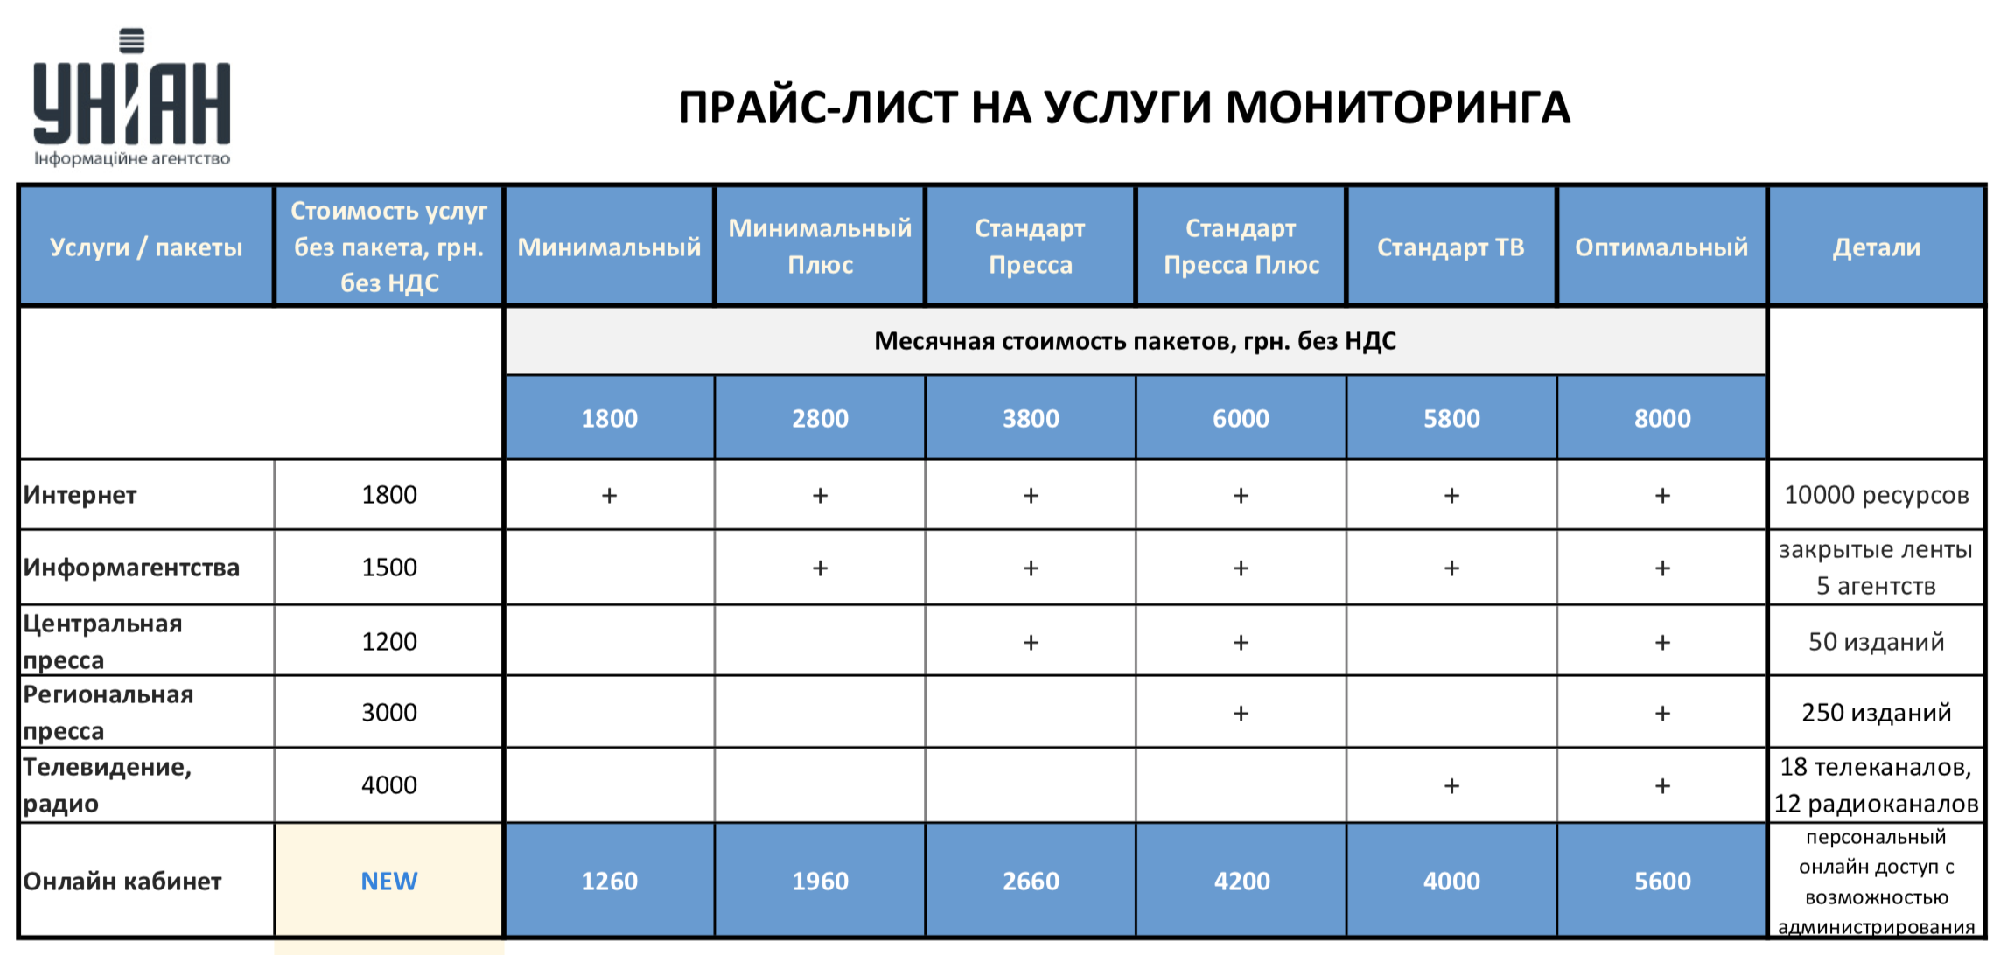
Рисунок 2.4 — Прайс-лист послуг моніторингу інформаційного агентства УНІАН

Виконавши огляд наведених існуючих рішень щодо моніторингу мережевих медіа, було виявлено наступні загальні проблеми:
- існуючі програмні рішення моніторингу мережевих ЗМІ є у першу чергу орієнтованими на юридичних осіб-користувачів, компаній та громадських організацій;
- відсутня можливість використання єдиного програмного продукту для забезпечення хоча б частини функціоналу, що пропонується тією чи іншою компанією;
- необхідність індивідуального обговорення деталей замовлення тієї чи іншої послуги шляхом зв’язку з командою того чи іншого ресурсу.

Висновки до розділу 2

У розділі наведено результати аналізу існуючих програмних рішень для вирішення питань, пов’язаних з моніторингом потоку новин у мережевих медіа. Розглянуті рішення надають широкий спектр різноманітних послуг моніторингу за інтернет ЗМІ, згадуванням заданих організацій чи фізичних осіб, формування різноманітних витягів тощо.
Головним користувачем описаних систем є юридичні-особи, компанії та виробництва, громадські організації, що зацікавлені в отриманні інформації щодо ефективності проведення тих чи інших рекламних заходів, моніторингу новинних публікацій щодо себе тощо.
Відсутність мінімального пакету програмних засобів для виконання загального моніторингу та аналізу інформації мережевих медіа ставить необхідність розробки інформаційної системи, орієнтованої в першу чергу на індивідуального користувача, без необхідності оформлення додадкових документів, бланків заяв на замовлення відповідних послуг моніторингу тощо.
3 МЕТОДИ РЕАЛІЗАЦІЇ СИСТЕМИ

При виборі інструментарію для програмної реалізації поставленої мети необхідно було обрати найбільш ефективні інструменти для забезпечення високої швидкодії роботи як серверної так і користувацької частин системи. При реалізації дипломного проекту було проаналізовано та обрано відповідні засоби.
Для реалізації серверної частини були обрані мова програмування Swift 4.2 [3], фреймворк Vapor 3.0, розроблений спеціально для створення високонавантажених веб-сервісів на Swift [4], система управління базами даних SQLite [5] а також набір засобів з фреймворку NIOSwift задля можливості впровадження у проект підходів реактивного програмування, зокрема обробки потоків асинхронних подій.
Клієнтська частина виконана у вигляді веб-порталу з використанням мови розмітки HTML, стилізації за допомогою CSS та мови програмування Javascript.

3.1 Архітектура REST

Архітектурний підхід до реалізації веб-сервісів REST [6] був розроблений та популяризований у 2000 році Роєм Філдінгом, що є одним з творців протоколу передачі даних HTTP. REST базується на архітектурі клієнт-сервер (рисунок 3.1), можливостях HTTP та знаннях про те, як працює World Wide Web. Згідно з підходом, усі дані передаються з використанням стандартних форматів, таких як HTML, XML або JSON. Для забезпечення масштабованості системи, будь-яких REST протокол не повинен зберігати даних щодо поточного стану між подіями “запит” та “відповідь” та повинен у тій чи іншій мірі підтримувати можливість кешування відповідей.
Основним обмеження підходу REST є відсутність стану при взаємодії клієнта з сервером, кожен запит містить всю необхідну для його обробки інформацію і жодним чином не потребує використання інформації, отриманої з попередніх запитів. Після кожного звернення клієнта до серверу, сервер “забуває” про клієнта та переходить до обробки запитів від інших клієнтів або переходить в режим очікування, тобто нічого не робить. Наприклад, дані авторизації зберігаються на стороні клієнта та передаються ним у кожному запиті до серверу.
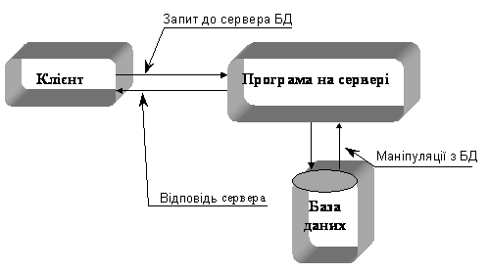
Рисунок 3.1 — Архітектура клієнт-сервер

Для збільшення продуктивності та уникнення зайвих запитів від клієнта, системи, написані в стилі REST, реалізують можливість кешування відповідей на стороні клієнта. Дані, що надаються сервером у відповідь на запит клієнта містять додаткову інформацію щодо того, підлягають вони кешуванню чи ні, і якщо так, то на який термін. Таким чином клієнт в межах відповідного часового періоду може використовувати збережені відповіді, уникаючи повторних запитів до серверу.
Ключовим елементом REST є ресурс, що може бути чим завгодно — від статичного документу до динамічно створюваної інформації щодо поточного стану акцій якої-небудь компанії. Для ідентифікації окремих ресурсів кожному ресурсу ставиться у відповідність окремий ідентифікатор, частіше всього URL.
Як було зазначено вище, REST базується на можливостях HTTP, зокрема на використанні існуючих HTTP-методів, список яких наведено у таблиці 3.1.

Таблиця 3.1. Перелік HTTP-методів
GET | PUT | POST | PATCH | DELETE
Повертає представлення поточного стану ресурсу | Виконує заміну інформації ресурсу | Використовується для створення нового ресурсу | Використовується рідко, функціонал схожий з методом PUT | Виконує видалення відповідного ресурсу
Для отримання метаданих ресурсу використовуються додаткові два HTTP-методи:
- HEAD — у відповіді сервера будуть міститись лише HTTP-заголовки, без самого контенту ресурсу;
- OPTIONS — у відповіді сервера повертається список доступних HTTP-методів для поточного ресурсу.

3.2 Мова програмування Swift

Мова програмування Swift є мовою загального призначення з поєднанням декількох різних підходів до програмування, зокрема об’єктно-орієнтованого, фунціонального та протокольно-орієнтованого. Розроблена компанією Apple для використання в операційних системах MacOS, iOS, tvOS, watchOS та Linux, мова тісно пов’язана з фреймворками Cocoa та Cocoa Touch, що також були розроблені Apple.
Мова Swift використовує функціонал, що дістався їй у спадок від мови програмування Objective-C, доповнюючи його новими можливостями, не наявними у Objective-C, такими як автоматичне виведення типів, динамічна диспетчеризація методів, пропагування активного використання константних даних, а також використання спеціальних опціональних типів даних, що є набагато безпечнішими та ефективнішими у порівлення з NULL вказівниками у C-подібних мовах.
Перша версія Swift була представлена у 2014 році на конференції Apple Worldwide Developers Conference, слідом за нею було випущено оновлення 1.2 наприкінці року. Важливим кроком у розвитку мови було перехід до моделі розповсюдження програмних продуктів Open Source, тобто надання вільного доступу до вихідного коду мови. Версія 2.2 стала першою Open Source версією Swift, що забезпечило можливість використання її не тільки на операційних системах Apple, а й на ОС сімейства Linux. Поточною версією є Swift 4.2. Порядок та дати випуску версій мови Swift представлені у таблиці 3.2.
Механізм опціональних типів у Swift є вдосконаленням стандартного для C-подібних мов програмування підходу до обробки вказівників, що можуть вказувати або на дані, або на їх відсутність. При спробі доступу до інформації за вказівником, що вказує на NULL, С-подібна мова програмування сгенерує виключення NullPointerException, що призведе до негайного завершення роботи програми. У свою чергу Swift пропонує можливість безпечного доступу до даних змінних опціональних типів через опціональний доступ, приклад використання якого наведено на лістингу 3.1.
Ключовою особливістю Objective-C був механізм категорій — можливість додавати нові методи до вже існуючих класів, навіть при відсутності доступу до виходного коду такого класу. На відміну від Objective-C, Swift дозволяє додавати нові методи властивостей, типи та Enum до категорії класу.

Таблиця 3.2. Дати випуску версій мови програмування Swift
Дата випуску | Версія
2014-09-09 | Swift 1.0
2014-10-22 | Swift 1.1
2015-04-08 | Swift 1.2
2015-09-21 | Swift 2.0
2016-09-13 | Swift 3.0
2017-09-19 | Swift 4.0
2018-03-29 | Swift 4.1
2018-09-17 | Swift 4.2

Іншою особливістю як Objective-C, так і Swift є використання протоколів, в інших мовах названих інтерфейсами. Протокол містить набір вимог, яким повинен відповідати будь-який клас, що підписався на цей протокол. Це означає что за типом протоколу інші частини коду мають змогу безпечного виклику відповідних методів у будь-якого об’єкту, клас якого реалізує протокол. В об’єктно-орієнтованих мовах програмування використання протоколів або інтерфейсів часто відносять до замінника множинного успадкування.
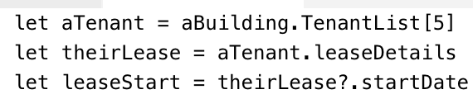
Лістинг 3.1 — Приклад використання опціонального доступу

Керування пам’яттю в Swift здійснюється шляхом використання системи автоматичного рахування посилань (Automatic Reference Counting). Однією з головних проблем ARC є можливіть створення циклічних посилань — ситуації, коли два об’єкти містять жосткі посилання на один одного (рисунок 3.2). Це призводить до того, що пам’ять, виділена під дані цих об’єктів не може бути звільнена після закінчення роботи з об’єктами. Для запобігання цього Swift містить спеціальні інструкції щодо того, як саме треба обробляти посилання на об’єкт:
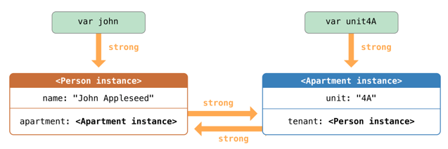
Рисунок 3.2 — Приклад циклічних посилань

- weak — найчастіше використовується при зв’язку Parent—Child, коли дочірній об’єкт може бути знищений пізніше за свого батьківського об’єкта. В такому випадку об’єкт Child містить weak-посилання на батьківський об’єкт для запобігання утворення зациклювання. При знищенні об’єкту, на який посилається weak-посилання, значення вказівника автоматично змінюється на nil.
- unowned — посилання не враховується ARC при підрахунку посилань, об’єкт за посиланням може бути знищений у будь-який момент. При цьому значення вказівника не змінюється на nil, як у випадку weak-посилання. При спробі доступу до знищенного об’єкту за unowned-посиланням буде сгенеровано виключення та програма завершить свою роботу.
3.3 Фреймворк Vapor

Фреймворк Vapor — це open-source веб-фреймворк, написаний на Swift. Основним призначенням використання можливостей бібліотеки — створення RESTful веб-сервісів, веб-додатків та систем реального часу на мові програмування Swift. Разом з базовим функціоналом, Vapor надає можливості використання об’єктно-реляційного відображення для проектування зв’язків між базами даних та об’єктно-орієнтованими мовами програмування, тобто створення віртуальної об’єктної бази даних. Для забезпечення можливості шаблонізації, Vapor містить спеціальну мову шаблонів Leaf. Також до складу бібліотеки входять модулі для обробки авторизації та аутентифікації.
Vapor є одним з найбільш вживаних фреймворків для написання серверного коду на Swift та надає змогу дуже швидко створити та реалізувати веб-сервіс з мінімальної кількістю необхідного коду. Приклад базового сервісу, створеного на базі Vapor, наведено на лістингу 3.2.

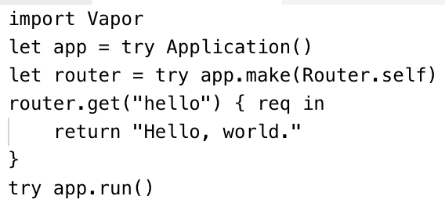
Лістинг 3.2 — Приклад веб-сервісу, створеного на базі фреймворку Vapor

Перша версія бібліотеки, 0.1.0, була випущена незадовго після оголошення переходу Swift до open-source мови програмування у 2015 році. Vapor 1.0 було представлено у вересні 2016, версію 2.0 випустили у травні 2017. Поточною версією є Vapor 3.0, для випуску якої команді довелось переписати код бібліотеки майже з нуля для запровадження новітніх підходів у сфері веб-додатків та веб-сервісів.

3.4 Реактивне програмування

Реактивне програмування [7] є однією з парадигм, що базується довкола потоків даних, асинхронних подій (рисунок 3.3).
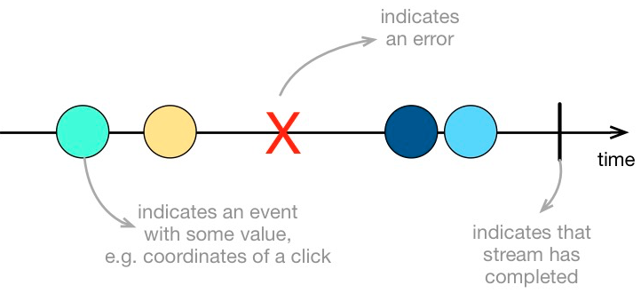
Рисунок 3.3 — Потік асинхронних подій

За останні роки реактивне програмування набуло доволі високої популярності серед розробників у різних сферах, дозволяючи описувати користувацький інтерфейс, роботу з віддаленим сервісом, базою даних у декларативному вигляді. Парадигма описує потоки подій та автоматичного розповсюдження змін використовуючи описані потоки. При використанні імперативного підходу присвоєння значення змінній є кінцевою операцією, тоді як при реактивному підході забезпечується можливість автоматичного оновлення значення змінної з часом, при настанні відповідних подій або отриманні нових даних від потоку.
До потоку даних у реактивному програмуванні можуть бути застосовані трансформації, так звані оператори, що оперують над даними потоку та можуть бути використані для виконання необхідної задачі. Результатом роботи кожного оператора є новий трансформований потік даних (рисунок 3.4).
Парадигма реактивного програмування розширює шаблон проектування “спостерігач” (Observer), надаючи йому підтримку роботи з послідовностями даних, оператори для їх обробки, а також безпеку потоків.
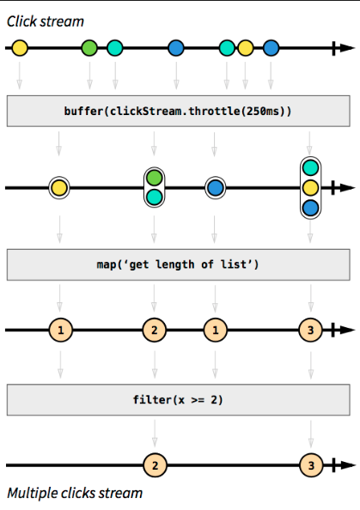
Рисунок 3.4 — Приклад роботи операторів в реактивному програмуванні

Модель Observable представляє джерело даних, надає можливості обробки потоків асинхронних подій у вигляді обробки звичним будь-якому розробнику структур масивів та списків. При цьому розробник позбавляється необхідності самостійно описувати окремі функції, що викликаються при завершенні тієї чи іншої асинхронної операції.
У реактивному програмуванні об’єкт-спостерігач (Observer) підписується на об’єкт-джерело (Observable) для подальшого реагування на послідовність даних, які відправляє джерело. Кожен об’єкт-спостерігач містить відповідні методи onNext(), onComplete() та onError(). Метод onNext() буде викликано при відправці джерелом наступного елементу, onComplete() — при відправці останнього елементу потоку, onError() — при відправлені окремого елементу, що символізує помилку.
Доволі часто виникає необхідність у об’єднанні Observer та Observable для можливості підписуватися на події, обробляти дані з них та розсилати нові дані після обробки вже власним спостерігачам. Для цього у реактивному програмуванні використовується суб’єкт (Subject) (рисунок 3.5).
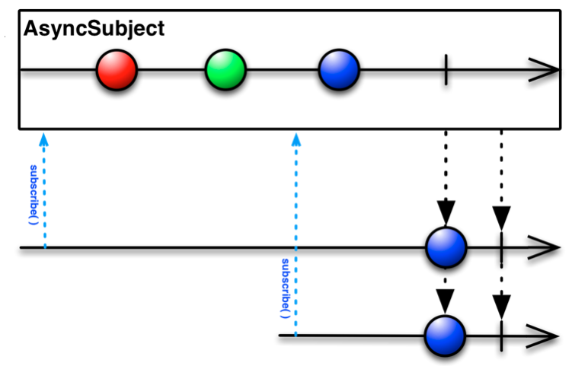
Рисунок 3.5 — Схема поведінки AsyncSubject

Бібліотека NIOSwift містить чотири види суб’єктів:
- AsyncSubject — відправляє останнє і тільки останнє значення джерела. Після цього джерело завершує потік (рисунок 1);
- BehaviorSubject — при доданні нового спостерігача відправляє йому останній елемент на час підписки, або елемент за замовчуванням. Після цього суб’єкт продовжує пересилати елементи джерела(рисунок 3.6);
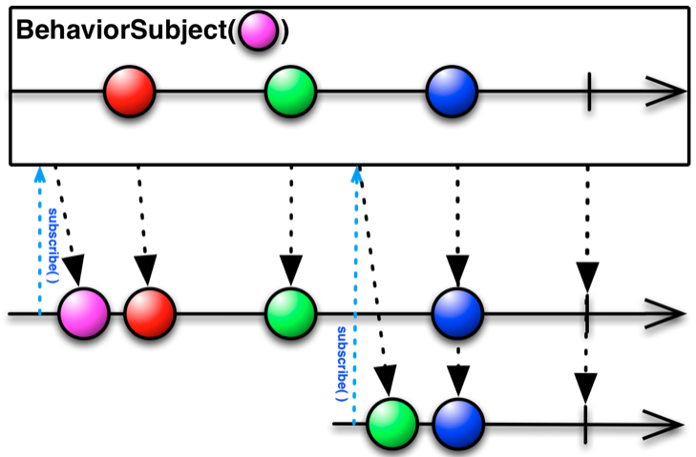
Рисунок 3.6 — Схема поведінки BehaviorSubject.
- PublishSubject — відправляє тільки ті елементи, що були отримані від джерела після підписки нового спостерігача. Елементи, що були отримані до цього, ігноруються (рисунок 3.7);
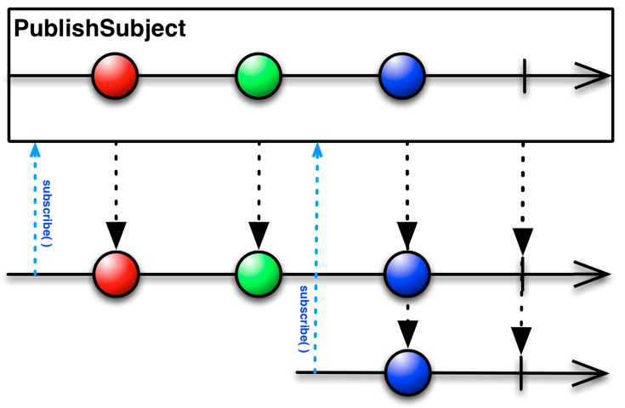
Рисунок 3.7 — Схема поведінки PublishSubject

- ReplaySubject — відправляє усі елементи, що були отримані до підписки, після цього у звичайному режимі продовжує пересилати елементи джерела (рисунок 3.8).

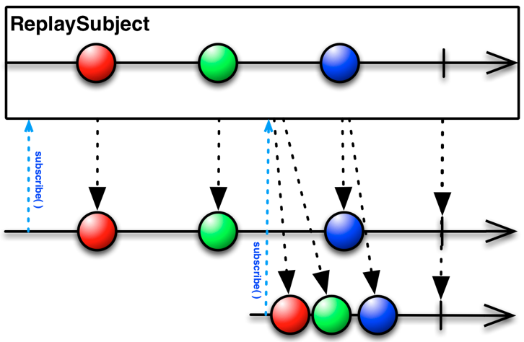
Рисунок 3.8 — Схема поведінки ReplaySubject
Використання реактивного програмування є зручним способом декларативного опису обробки запитів користувача на сервері, дозволяє безпечно працювати з асинхронними методами роботи з базою даних, а також при необхідності виконання запиту до стороннього сервісу — опису взаємодії з ним.

3.5 Парсинг RSS-стрічок

Формат RSS характеризує родину XML-форматів та був створений спеціально для представлення інформації, що часто змінюється [8]. RSS-документ містить повну або часткову версію тексту публікації, а також метадані щодо джерела, автора, дати публікації тощо (лістинг 3.3).
Вперше RSS був використаний для наповнення веб-порталу Netscape Netcenter у 1997 році. Незадовго після цього формат почав використовуватися багатьма іншими новинними веб-сайтами. Перша публічна версія RSS 0.90 була заснована на Resource Description Framework. У 2006 році на противагу RSS був представлений формат Atom, що містив вдосконалення недоліків, які були в RSS, наприклад, необхідність зворотної сумісності.
За допомогою RSS-стрічки користувач має можливість швидко ознайомитись з останньою опублікованою інформацією сайту, не відкриваючи безпосередньо сам сайт у браузері. Оскільки формат є стандартизованим, один агрегатор може бути використано для стрічок з різних сайтів. Формат RSS дозволяє миттєво розповсюдити нову інформацію усім користувачам, що підписалися на RSS-розсилку, без необхідності привернення уваги через E-mail або інші види повідомлень. Провідні українські новинні ресурси активно використовують формат RSS для надання зручного доступу до останніх новин.
Стандартизація формату RSS дозволила розробити універсальний парсер для стрічок новинних порталів. Для безпосереднього парсингу була використана бібліотека FeedKit, розроблена на мові Swift. FeedKit підтримує формати RSS 0.90, 0.91, 1.00, 2.00, Atom та JSON. Парсинг виконується асинхронно та повертає структуру, що містить метадані джерела RSS, а також інформацію кожної окремої публікації. Приклад парсингу RSS-стрічки за допомогою FeedKit наведено на лістингу 3.4.

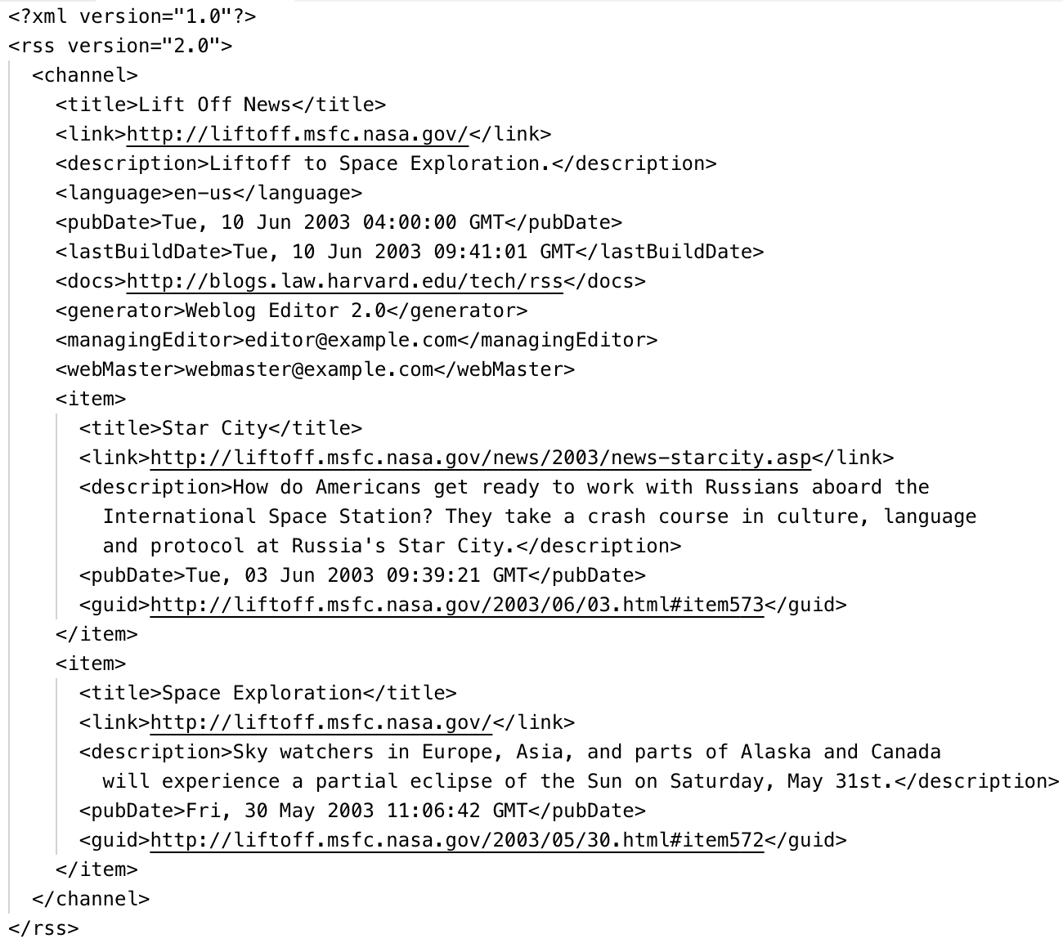
Лістинг 3.3 — Приклад RSS-стрічки

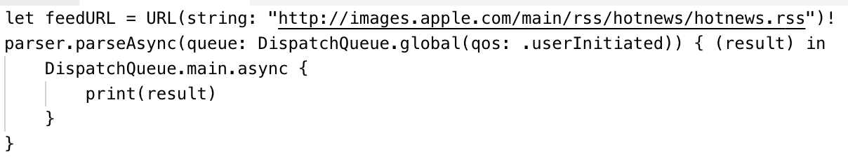
Лістинг 3.4 — Приклад парсингу RSS-стрічки за допомогою бібліотеки FeedKit

3.6 Кластеризація текстів

Важливою частиною функціоналу розроблюваної системи є кластеризація текстів [9], отриманих після парсингу обраних новинних джерел. За допомогою кластеризації виконується розбиття набору текстів на групи за обраними спільними характеристиками.
Важливим етапом кластеризації є формування векторного представлення кожного тексту з вхідної множини. Найбільш розповсюдженою стратегією є використання частотних характеристик словникового складу кожного з текстів. Розглянемо словник, що містить усі лексеми з вхідного набору текстів, а також множину вхідних текстових документів (3.1-3.2):
$W=\{w_{i}|i=1,2...,N_{w}\}$, (3.1)
$D=\{d_{j}|j=1,2...,N_{d}\}$ (3.2)
Множина семантичних полів (3.3) у такому випадку буде мати вигляд:
$S=\{s_{k}|k=1,2...,N_{s}\}$ (3.3)
Семантичне поле — множина лексем, об’єднаних за деяким спільним поняттям, наприклад, поле сприйняття, руху, комунікації тощо. Документ $d_{j}$, що знаходиться в множині документів D може бути поданий у вигляді впорядкованої множини слів (3.4), при цьому порядок елементів цієї множини відповідає порядку слів у документі.
$T_{j}^{d}=\{t_{lj}|l=1,2...N_{j}^{t}\}$ (3.4)
Відображення на множину семантичних полів S лексемного складу словника W може бути виконано за допомогою оператора $U_{ws}$ (3.5):
$U_{ws}:w_{i}→s_{k},i=1,2...,N_{w};k=1,2...,N_{s}$ (3.5)
За допомогою експертного лексикографічного аналізу задамо оператор $U_{ws}$ у вигляді таблиці (3.6):
$W_{k}^{s}=\{w_{i}|w_{i}\underset{→}{U_{ws}}s_{k},i=1,2...,N_{w}\}$ (3.6)
Мульти-множина образів відображення $U_{ws}$ семантичних полів для окремо взятого документа $d_{j}$ може буду введена у вигляді (3.7):
$S_{j}^{d}=\{n_{kj}^{sd}(s_{k})|k=1,2...,N_{s}\}$ (3.7)
де $n_{kj}^{sd}$ означає кількість лексем у семантичному полі $s_{k}$ (3.8-3.9):
$n_{kj}^{sd}=\sum_{l=1}^{N_{j}^{t}}{f_{s}}(t_{lj},s_{k})|k=1,2...,N_{s}$ (3.8)
$f_{s}(t_{lj},s_{k})=\left\{\begin{aligned}1,t_{lj}∈W_{k}^{s} \\ 0,t_{lj}∉W_{k}^{s}\end{aligned}\right.$ (3.9)
Матриця семантичних ознак (3.10) може бути введена у вигляді:
$M_{sd}={(p_{kj}^{sd})}_{k=1,j=1}^{N_{s},N_{d}}$ (3.10)
де $p_{kj}^{sd}$ (3.11) означає частоту семантичного поля $s_{k}$ у лексемному складі документа $d_{j}$. При цьому
$p_{kj}^{sd}=\frac{n_{kj}^{sd}}{N_{j}^{t}}$ (3.11)
Результуючий вектор (3.12)
$V_{j}^{s}=({p_{1}}_{j}^{sd},{p_{2}}_{j}^{sd},...,{p_{N_{s}}}_{j}^{sd})$ (3.12)
є відображенням документа $d_{j}$ у $N_{s}$-мірному семантичному просторі.
Кластеризація методом k-середніх є одним з найпопулярніших методів кластеризації. Метод був представлений приблизно в 1950-х роках. Основною метою даного методу є розділення n спостережень на k кластерів, при цьому кожне спостереження має належати до кластера, що містить найближче до нього середнє значення.
Метод базується на функції (3.13)
$\sum_{i=1}^{N}{{d(x_{i},m_{j}(x_{i}))}^{2}}$ (3.13)
де $d$ — використовувана метрика, $x_{i}$ — відповідний об’єкт даних, $m_{j}$ — відповідний центр кластера.
Алгоритм оперує над масивом об’єктів, при цьому:
- Кількість кластерів визначається зазделегідь;
- Перші k спостережень обираються випадковим чином та розглядаються в якості центрів кластерів;
- Кожне спостереження відносять до найменшого за відстанню кластера;
- Центри кластерів перераховуються як середні арифметичні ознак об’єктів кожного кластера;
- Кроки 3—4 виконуються до тих пір, доки центрів кластерів не стабілізуються, тобто після перерахунки залишаться незмінними.
Загальна схема роботи алгоритму зображена на рисунках 3.9-3.12.
Принципом дії алгоритму є пошук центрів та елементів кластерів з використанням деякої функції Ф(°) яка є представленням якості поточного варіанту розбиття вхідної множини на задану кількість кластерів.
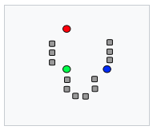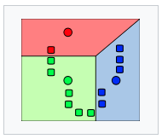
Рисунок 3.9 — Перший етап кластеризації. Початкові k центрів обираються випадковим чином.
Рисунок 3.10 — Другий етап кластеризації. Кожний об’єкт відносять до відповідного кластера.
При цьому досягається найменше сумарне квадратичне відхилення (3.14) елементів кожного кластеру від відповідного центру:
$V=\sum_{i=1}^{k}{\sum_{x_{j}∈S_{i}}{{(x_{j}-μ_{i})}^{2}}}$ (3.14)
де k — задана кількість кластерів, $S_{i}$ — кластери, отримані в результаті роботи алгоритму, i=1,2,...,k, $μ_{i}$ є центрами мас векторів $x_{j}∈S_{i}$.
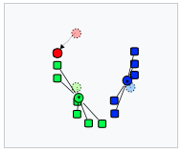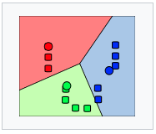
Рисунок 3.11 — Третій етап кластеризації. Центри кластерій перераховуються.
Рисунок 3.12 — Четвертий етап кластеризації. Кроки 2—3 повторюються до досягнення стійкості центрів.
Основною перевагою методу кластеризації є простота та досить висока швидкість виконання. Кластеризація методом k-середніх найкраще підходить для роботи з великою кількістю об’єктів.
Головним недоліком алгоритму є можливе порушення зв’язності окремо взятого кластера. Для вирішення цієї проблеми з часом були представлені різні модифікації даного алгоритму. До решти недоліків відносяться:
- Початкові позиції центрів, що обираються випадковим чином, дуже сильно впливають на результат кластеризації;
- Можливе викривлення середнього значення окремо взятого кластера внаслідок викидів;
- Алгоритм потребує задання чіткої кількості кластерів перед початком роботи, що призводить до необхідності вирішення питання вибору цієї кількості.

3.7 Лематизація тексту

Перед виконанням алгоритму кластеризації методом k-середніх кожен текст повинен бути приведений у нормальну форму, тобто має бути лематизований.
Лематизація або стемінг є процесом приведення слова до його нормальної форми шляхом відкидання допоміжних частин [10].
Існує декілька варіантів реалізації алгоритму лематизації, кожен з яких відрізняється точністю та ефективністю:
- Пошук за таблицею — полягає у використанні таблиці, що містить усі можливі варіації слів та їх форм після лематизації. Приклад з фрагментом таблиці пошуку приведений у таблиці 3.3.
- Відкидання суфіксів та закінчень — використовує правила скорочення слів. Кількість відповідних правил набагато менша порівняно з алгоритмом пошуку за таблицею, це дозволяє алгоритму демонструвати більшу швидкість роботи. Приклад застосування алгоритму до різних слів наведено у таблиці 3.4.

Таблиця 3.3. Приклад таблиці пошуку для лематизації
Слово | Результат лематизації
безпритульними | безпритул
безпритульним | безпритул
безпритульний | безпритул
безпритульне | безпритул
безпритульна | безпритул
безпритульну | безпритул
безпритульною | безпритул

Таблиця 3.4. Приклад застосування алгоритму лематизації способом відкидання суфіксів та закінчень
Слово | Результат лематизації
безпритульна | безпритул
ортогональний | ортогонал
повільне | повіл
цивільним | цивіл

- Стохастичний підхід — базується на вірогідності визначення основи заданого слова, за своєю природою може “навчатися”, збираючи відповідну базу навчання, від розміру якої залежить якість результату обробки. Розглянемо приклад: нехай на початку база містить лише одне правило згідно з яким необхідно відкидати останню літеру слова (таблиця 3.5).

Таблиця 3.5. Приклад обробки слів за базою навчання, що містить лише одне правило, згідно з яким необхідно відкидати останню літеру кожного слова
Слово | Результат лематизації | Закінчення слова
особистість | особист | ість
дивними | дивн | и
спогади | спогад | и
Результат “навчання” алгоритму відображений у стовпчику “Закінчення слова”. Спробуємо виконати лематизацію слова “кияни”, використовуючи поточний стан бази навчання (таблиця 3.6).
- Гібридний підхід — використовує комбінацію різних алгоритмів.
- Пошук відповідності — полягає у використанні бази знань, що до складу якої входять лише основи слів, тобто у базі містять результати лематизації звичайних слів. Метою роботи алгоритмів даного типу є знаходження найбільш відповідної форми з бази знань для заданого слова використовуючи систему внутрішніх правил.
Перші публічні праці, присвячені лематизації текстів, розглядали роботи лише з англійською мовою, однак на даний момент існує велика кількість реалізованих алгоритмів стемінгу для багатьох іншим мов, у тому числі й української. Слід зазничити, що мова безпосередньо впливає на складність реалізації того чи іншого алгоритму лематизації.

Таблиця 3.6. Приклад обробки слова “кияни” за допомогою алгоритму зі стохастичним підходом
Слово | Закінчується на | Результат обробки | Числовий результат
кияни | ість | ні | 0
кияни | и | так | 1
кияни | ими | ні | 0

Щодо можливих помилок під час обробки текстів алгоритмами лематизації, поширеними є два типи:
- Недостемінг, тобто отримання різних основ для слів, що повинні мати спільну основу;
- Надстемінг — отримання спільної основи для слів, що повинні мати окремі основи.

3.8 Висновки до розділу 3

Під час процесу проектування та реалізації проекту були застосовані технології, що є широко-вживаними серед сучасних програмних рішень та відповідають вимогам, необхідним для створення ефективних та відмогостійких системи. Для реалізації веб-сервісу системи були використані можливості мови програмування Swift версії 4.2, засоби фреймворку Vapor 3.0, база даних SQLite та бібліотека засобів реактивного програмування NIOSwift для реалізації ефективної обробки асинхронних подій. Клієнтська частина виконаня у вигляді веб-порталу за допомогою HTML, CSS та Javascript та взаємодіє з веб-сервісом за допомогою протоколу REST. Ізоляція бізнес-логіки системи у вигляді веб-сервісу надає можливість подальшої реалізації клієнтських частин для інших платформ.

4 ОПИС ПРОГРАМНОЇ РЕАЛІЗАЦІЇ

Розроблений програмний продукт побудований за архітектурою клієнт-сервер [11] та складається з двох частин — серверна частина, розроблена на базі фреймворку Vapor та мови програмування Swift, та інтерфейс користувача, що є веб-сайтом, розробленим за допомогою HTML, CSS [12] та Javascript [13]. Оформлення частини, що містить усю необхідну бізнес-логіку системи у вигляді веб-сервісу дозволить у майбутньому розробити користувацькі інтерфейси для будь-якої іншої платформи, наприклад, у вигляді мобільного додатку для операційних систем iOS та Android, або у вигляді десктоп-додатку для MacOS, Windows або Linux.
Діаграма прецендентів розробленої системи зображена на рисунку 4.1.
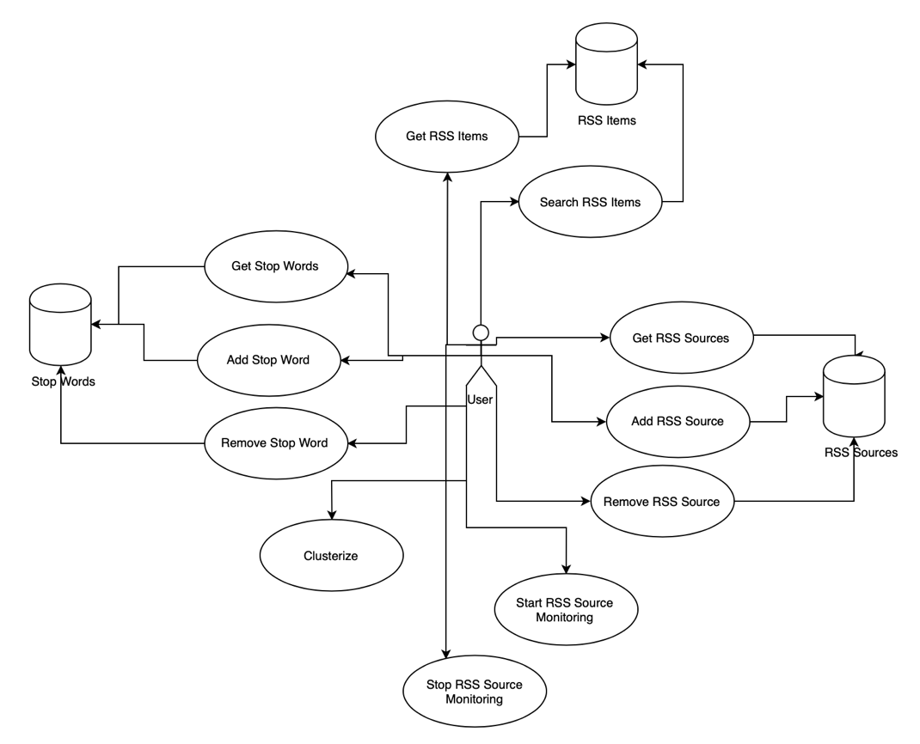
Рисунок 4.1 — Діаграма прецедентів розробленої системи
4.1 Веб-сервіс

Серверна частина розробленої системи виконана у вигляді веб-сервісу, розробленого на базі фреймворку Vapor та можливостей мови програмування Swift. Діаграма розміщення системи зображена на рисунку 4.2.

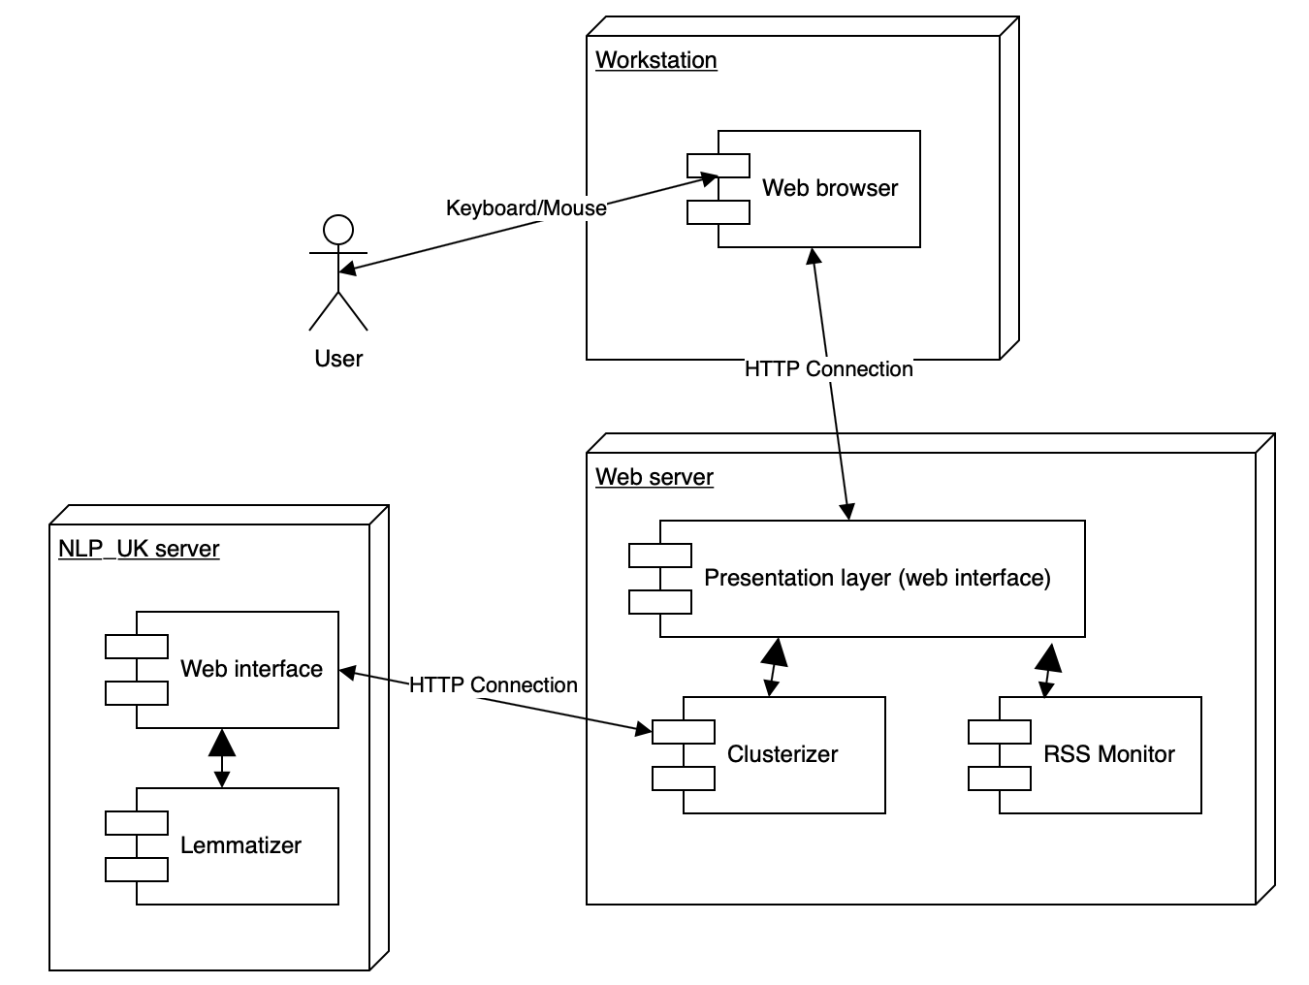
Рисунок 4.2 — Діаграма розміщення системи

Публічний веб-інтерфейс сервісу містить різні ендпоїнти, що відповідають конкретним методам системи, наприклад, отримання списку доступних публікацій, запуск процесу кластеризації текстів публікацій, додавання та видалення RSS-джерел [14]. Конфігурація ендпоїнтів, з позначенням HTTP-методів, що доступні для відповідного ендпоїнту, наведена на рисунку 4.3.
Усі ендпоїнти можна розділити на 7 груп:
- Пошук публікацій за ключовими словами (ендпоїнт find та відповідний метод HTTP/GET);
- Група функціоналу роботи з RSS-джерелами публікацій (ендпоїнт rss_sources та відповідні методи HTTP/GET для отримання списку доданих джерел, HTTP/POST для додавання нового джерела та HTTP/DELETE для видалення джерела);
- Група парсингу RSS-стрічки обраного джерела (ендпоїнт fetch_rss та відповідний метод HTTP/POST, що приймає в якості параметри URL RSS-ресурсу, стрічку публікацій якого необхідно спарсити та додати до БД;
- Група функціоналу роботи зі списком стоп-слів, що використовуються під час кластеризації текстів (ендпоїнт stop_words та відповідні методи HTTP/GET для отримання поточного списку стоп-слів, що будуть використані при наступному виконанні процесу кластеризації текстів, HTTP/POST для додавання нового стоп-слова до списку та HTTP/DELETE для видалення стоп-слова шляхом передачі його ідентифікатора в якості параметра запиту;
- Група отримання назви RSS-джерела за допомогою парсингу його поточної RSS-стрічки (ендпоїнт rss_title та відповідний метод HTTP/GET, що приймає в якості параметра URL RSS-джерела, виконує парсинг його RSS-стрічки та повертає отриманий заголовок);

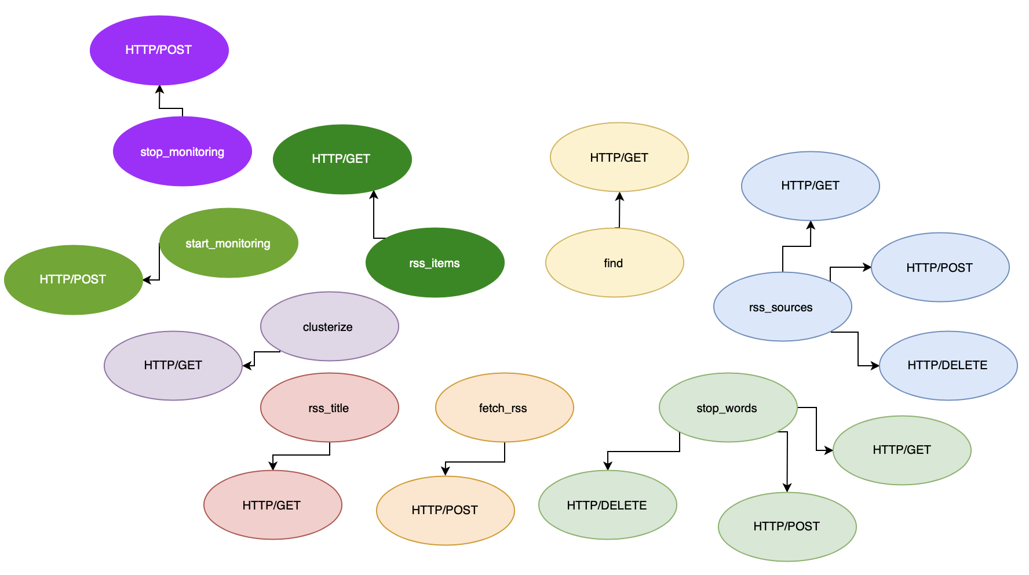
Рисунок 4.3 — Конфігурація ендпоїнтів веб-сервісу

- Група кластеризації тестів публікацій з використанням поточного списку стоп-слів (ендпоїнт clusterize та відповідний метод HTTP/POST);
- Група функціоналу для запуску/призупинення моніторингу над відповідним RSS-джерелом (ендпоїнти start_monitoring та stop_monitoring, для кожного з яких доступний метод HTTP/POST;
- Група отримання списку усіх публікацій, наявних в БД (ендпоїнт rss_items та відповідний метод HTTP/GET, що повертає масив публікацій).
За налаштування конфігурації ендпоїнтів публічного інтерфейсу веб-сервісу відповідає Router, що містить відповідний метод routes(_:), в якому описуються усі необхідні “маршрути”. Код методу routes(_:) наведено на лістингу 4.1.
Усі класи серверної частини поділені на 3 групи [15]:
- Controllers — контролери веб-сервісу;
- Models — класи моделей, що описують відповідні сутності, використовувані під час роботи сервісу;
- Common — класи загальної конфігурації сервісу, роутери, менеджери залежностей між компонентами веб-сервісу та класи, що відповідаються за наштування бази даних.

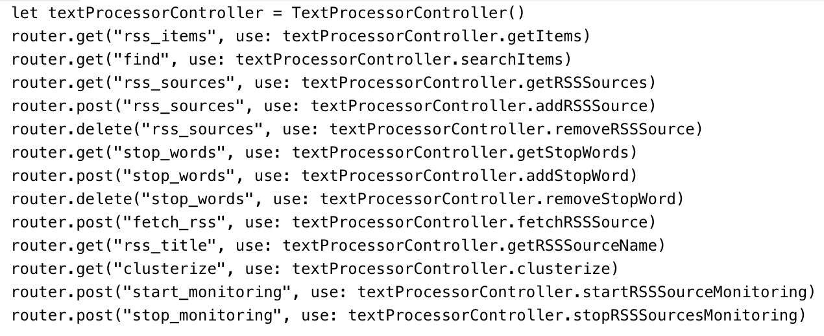
Лістинг 4.1 — Налаштування конфігурації ендпоїнтів веб-інтерфейсу

Веб-сервіс містить один загальний клас-контролер TextProcessorController, публічний інтерфейс котрого надає доступ до усіх описаних вище ендпоїнтів системи. Діаграму класу зображено на рисунку 4.4.
При виконанні того чи іншого методу, контролер звертається до відповідних класів системи, наприклад, до класу, що займається процесом кластеризації текстів публікацій, отримує дані від допоміжних класів та після цього приводить їх до формату JSON для повернення клієнту у вигляді HTTP-відповіді.

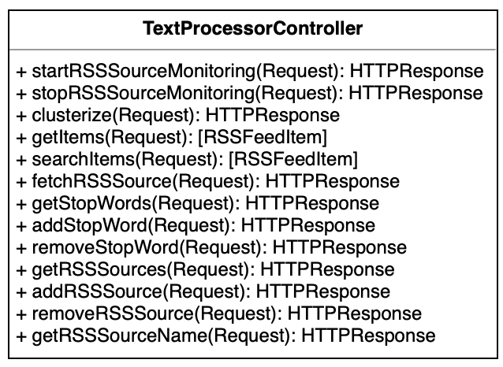
Рисунок 4.4 — Діаграма класу TextProcessorController

Група класів Models поділяється на 6 підгруп:
- Clustering — класи-сутності та класи, що містять бізнес-логіку процесу кластеризації текстів публікацій; до групи входять класи Similarity, KMeans та Vectorizer;
- Lemmatize — містить клас Lemmatizer, що відповідає за функціонал лематизації текстів публікацій; група містить лише один клас, Lemmatizer;
- RSSParsing — містить два класи RSSParser та RSSChannelTitleParser для парсингу RSS-стрічки відповідного джерела та парсингу назви джерела відповідно;
- Entities — містить класи, що відповідають за сутності у базі даних, такі як публікація, джерело та стоп-слово; до складу групи входять класи RSSFeedItem, Cluster, StopWord та RSSSource;
- Requests — містить класи, що інкапсюлюють інформацію HTTP-запитів клієнта; до групи входять класи LemmatizeRequest та ProcessRSSFeedRequest;
- Responses — містить класи, що інкапсулюють інформацію HTTP-відповідей сервера; до складу групи входять класи LemmatizeResponse та ClusterizeResponse.
Діаграми класів, що входять до груп Entities, Requests та Responses наведено на рисунку 4.5. Відповідні сутності використовуються рештою класів сервісу під час виконання процесів кластеризації, парсингу RSS-стрічок заданих джерел, пошуку серед наявних публікацій тощо.

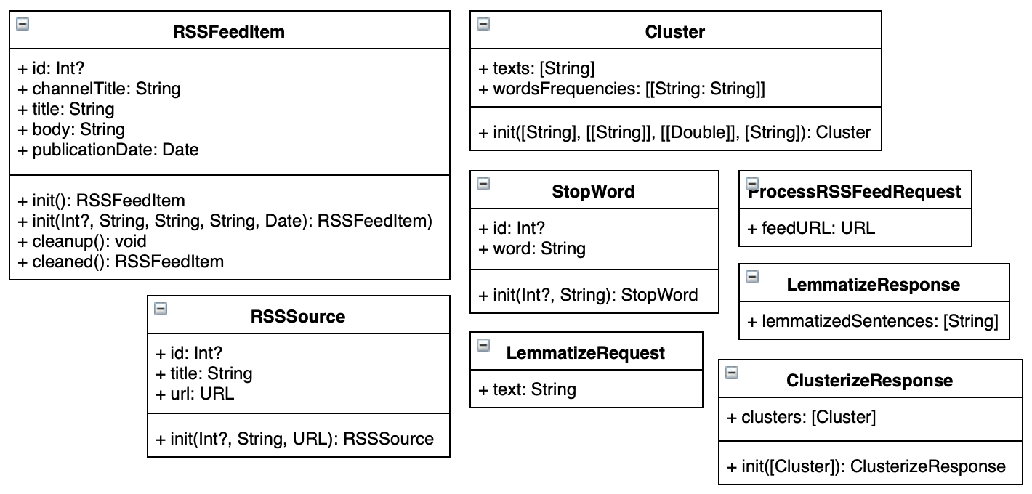
Рисунок 4.5 — Діаграми класів груп Entities, Requests та Responses

4.2 Реалізація процесу лематизації

За реалізацію функціоналу лематизації текстів публікацій відповідає клас Lemmatizer групи Lemmatize. При розробці системи був використаний сторонній сервіс NLP_UK, що містить реалізацію безпосередньо самого процесу лематизації. Клас Lemmatizer займається перенаправленням запитів до сервісу NLP_UK, обробкою відповідей та поверненням отриманих результатів у власному форматі для подальшої обробки іншими частинами системи. Схема комунікації між реалізованим веб-сервісом та сервісом лематизації NLP_UK наведена на рисунку 4.6.
Як можемо бачити на рисунку, обидва сервіси знаходяться в єдиному локальному домені localhost, однак працюють на різних портах — розробленого веб-сервісу присвоєно порт 6971, сервіс лематизації знаходиться на порту 8080. Це дозволяє уникнути можливих проблем перетину HTTP-запитів користувача між двома сервісами.


Рисунок 4.6 — Схема комунікації між розробленим веб-сервісом та сервісом лематизації текстів NLP_UK

Сервіс NLP_UK містить декілька утиліт, серед яких:
- Утиліта аналізу тексту;
- Утиліта розбиття тексту;
- Утиліта лематизації тексту.
Формат виклику утиліти аналізу тексту наведено на лістингу 4.2.

Лістинг 4.2 — Формат виклику утиліти аналізу тексту сервісу NLP_UK

Утиліта аналізує та записує результат у вихідний файл. При цьому виконуються наступні кроки:
- Розбиття тексту на речення;
- Розбиття тексту на лексеми;
- Виставлення тегів для кожної лексеми;
- Зняття омонімії
Основними опціями, необхідними для коректного виклику утиліти є:
- -f — лишає тільки першу лему;
- -l — одна лексема на рядок (лише для виводу в txt);
- -x — вивід у форматі xml;
- -s — створити файл статистики омонімії;
- -u — створити файл статистики невідомих слів;
- -w — створити файл частоти словоформ;
- -z — створити файл частоти лем.
Формат виклику утиліти розбиття тексту наведено на лістингу 4.3.

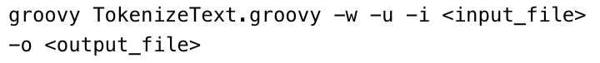
Лістинг 4.3 — Формат виклику утиліти розбиття тексту
Утиліта аналізує вхідний текст та записує результат у вихідний файл. При цьому виконуються наступні кроки:
- Розбиття на речення (опція -s);
- Розбиття на токени (опція -w) або на слова (опція -u).

Формат виклику утиліти лематизації тексту наведено на лістингу 4.4.

Лістинг 4.4 — Формат виклику утиліти лематизації тексту

Утиліта аналізує текст і записує результати у вихідний файл. При цьому виконуються наступні кроки:
- Розбиття на токени та лексеми;
- Залишення омонімів.

Використовуючи набір перелічених вище утиліт, сервіс NLP_UK надає можливість виконати лематизацію вхідного тексту, тобто приведення тексту до нормальної форми. Як вже було зазначено, сервіс розташований у домені localhost на порту 8080. Приклад HTTP-запиту до REST-сервісу на виконання лематизації заданого тексту наведено у лістингу 4.5.
Лістинг 4.5 — Приклад HTTP-запиту до сервісу лематизації NLP_UK

4.3 Реалізація процесу кластеризації текстів публікацій

Група Clustering містить класи, що відповідають за виконання процесу кластеризації текстів усіх наявних в БД публікацій, використовуючи алгоритм кластеризації методом k-середніх та коефіцієнту подібності “косинус подібності” [16]. Діаграма класів групи Clustering зображена на рисунку 4.7.

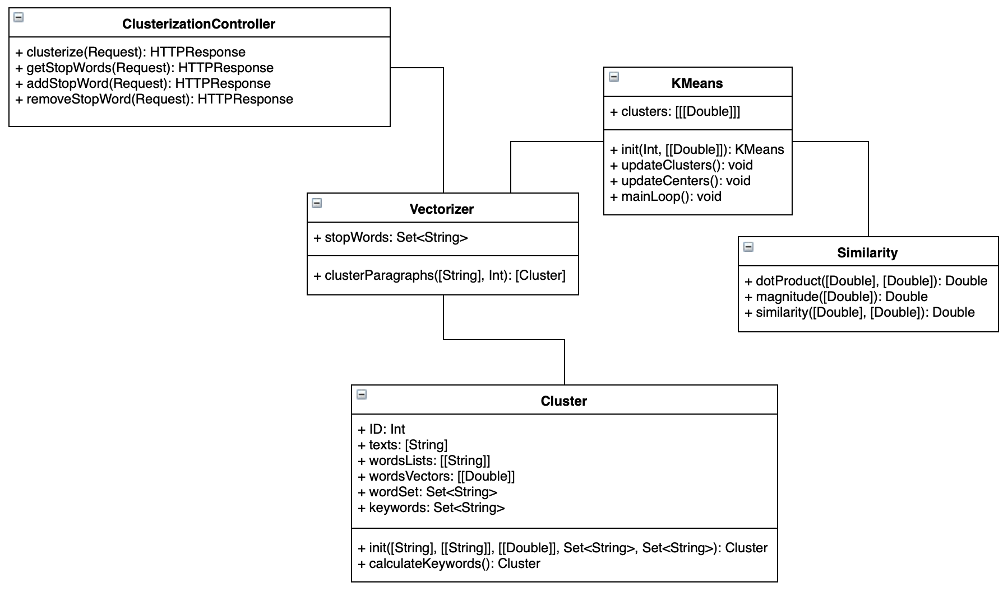
Рисунок 4.7 — Діаграма класів групи Clustering

Публічний інтерфейс, що надає доступ до запуску процесу кластеризації текстів, містить клас ClusterizationController, який містить наступні публічні методи для виклику:
- Метод getStopWords() — виконує запит до бази даних стоп-слів для надання поточного списку, що використовується під час процесу кластеризації; перед поверненням, масив стоп-слів автоматично сортується у алфавітному порядку для подальшого звучного представлення на стороні клієнта;
- Метод addStopWord() — надає можливість додавання нового стоп-слова до списку вже існуючих слів; метод реалізує додаткову перевірку вже можливого існування переданого стоп-слова у базі даних стоп-слів; в такому разі передане стоп-слово буде проігноровано для уникнення створення дублікатів у базі даних стоп-слів;
- Метод removeStopWord() — надає можливість видалення конкретного стоп-слова шляхом передачі відповідного ідентифікатора об’єкта в якості параметра запиту; при отриманні стоп-слова, якого не існує в базі даних, воно буде проігноровано;
- Метод clusterize() — безпосередньо запускає процес кластеризації текстів усіх наявних публікацій, приймаючи в якості параметра необхідну кількість кластерів для побудови, як цього вимагає алгоритм; тривалість роботи методу пропорційно залежить від загальної кількості RSS-публікацій, наявних в базі даних на даний момент; при кількості публікацій більше однієї тисячі, тривалість формування кластерів може сягати шести хвилин.
Перелічені вище публічні методи контролеру TextProcessorController прив’язані до відповідних ендпоїнтів веб-сервісу у файлі конфігурації для забезпечення можливості обробки відповідних запитів від клієнтів.
Клас Similarity описує реалізацію коефіцієнту подібності, що має назву “Косинус подібності”. Даний коефіцієнт обчислюється як косинус кута між двома заданими векторами (4.1):
$cos(θ)=\frac{A∙B}{||A||||B||}=\frac{\sum_{i=1}^{n}{A_{i}B_{i}}}{\sqrt{\sum_{i=1}^{n}{A_{i}^{2}}}\sqrt{\sum_{i=1}^{n}{B_{2}^{i}}}}$ (4.1)
де $A_{i}$ та $B_{i}$ — відповідні координати векторів A та B.
Відповідні методи класу dotProduct(), magnitude() та similatiry() реалізують векторний добуток, довжину та знаходження описаного коефіцієнта.
Клас KMeans містить реалізацію безпосередньо самого алгоритму кластеризації методом k-середніх. Конструктор класу приймає в якості параметрів кількість кластерів для побудови та масив векторів, для яких буде виконано кластеризацію. Методи updateCluster() та updateCenters() використовуються на відповідних етапах виконання алгоритму, а метод mainLoop() запускає сам процес кластеризації.
Клас Vectorizer ініціалізується за допомогою масиву стоп-слів, що мають бути використані при кластеризації та надає доступ до запуску процесу кластеризації за допомогою публічного методу clusterParagraphs(), що приймає в якості параметрів масив текстів, які необхідно кластеризувати. Результатом виконання методу clusterParagraphs() є масив сутностей Cluster, кожен об’єкт якого містить відповідні дані щодо конкретного кластера — тексти, списки слів кожного тексту, списки частот вживання відповідних слів для забезпечення подальшої можливості візуального представлення результатів виконання кластеризації.

4.4 Парсинг RSS-стрічок

Для забезпечення можливості застосування будь-якого подальшого аналізу вмісту заданих RSS-джерел, отримані RSS-стрічки кожного джерела необхідно привести до придатного для подальшої обробки вигляду. Стандартизація формату RSS дозволила реалізувати єдиний алгоритм парсингу RSS-стрічок, що може бути застосовано до будь-якого RSS-джерела, оскільки кожна стрічка дотримується відповідного шаблону оформлення, що містить усі необхідні метадані щодо кожного з елементів стрічки, а також безпосередньо самі тексти публікацій [17]. Група класів RSSParsing містить два класи, RSSParser та RSSChannelTitleParser, діаграми яких зображено на рисунку 4.8.
Клас RSSParser реалізує процес парсингу RSS-стрічки за вказаним URL. Під час процесу парсингу формат переданої RSS-стрічки може виявитись некоректним, що призведе до винекнення помилок парсингу. Для уникнення аварійного завершення роботи усієї системи у такому випадку, RSSParser повертає об’єкт класу RSSParseError, що містить інформацію щодо помилки. Конструктор класу приймає лише один параметр — URL відповідної RSS-стрічки, парсинг якої необхідно виконати. Слід зазначити, що конструктор може повернути nil-значення у разі неможливості отримання інформації з переданого URL (в разі якщо URL є недійсним, або не містить RSS-стрічки).

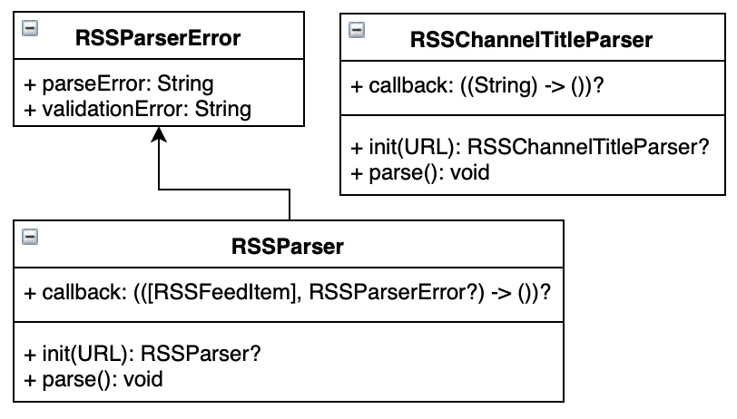
Рисунок 4.8 — Діаграма класів групи RSSParsing

Після ініціалізації об’єкту класу RSSParser необхідно присвоїти значення параметру callback, що є лямбда-функцією [18], яка буде викликана парсером після закінчення процесу парсингу RSS-стрічки, або в разі виникнення помилки. Лямбда-функція приймає два параметри — масив об’єктів класу RSSFeedItem, що буде заповнено в разі успішного завершення парсингу, а також об’єкт RSSParseError, який в разі виникнення помилки буде містити необхідну інформацію щодо помилки.
Для запуску процесу парсингу RSS-стрічки необхідно викликати метод parse(). Алгоритм парсингу працює лише з необхідними полями кожної публікації, такими як назва RSS-каналу, заголовок [19] публікації, тіло публікації, дата відповідної публікації, додаткове поле, що містить повний текст публікації. При цьому решта полів ігнорується, адже не є необхідною для подальної роботи з отриманим масивом об’єктів класу RSSFeedItem. Варто зазначити, що у разі необхідності, алгоритм може бути скориговано для додання інших полів публікацій у разі виникнення необхідності їх наявності для подальшої обробки іншими частинами системи.
Безпосередньо з об’єктом RSSParser працює клас-контролер TextProcessorController, що містить відповідний публічний метод fetchRSSSource(). Даний метод під’єднано до відповідного ендпоїнту fetch_rss для забезпечення можливості виклику зі сторони клієнта.
Класс RSSChannelTitleParser є спрощенною версією RSSParser, спроектованої для отримання назви RSS-джерела за [20] переданним URL-посиланням на відповідну RSS-стрічку. Тег, що містить заголовок RSS-каналу, знаходиться на верхньому рівні RSS-дерева стрічки, тому одразу після отримання вмісту даного тегу, парсер викликає callback-функцію з отриманою назвою RSS-каналу та завершує свою роботу.
Головний контролер TextProcessorController взаємодіє з об’єктом класу RSSChannelTitleParser в межах відповідного методу getRSSSourceName(), що під’єднано до відповідного ендпоїнту rss_title.

Висновки до розділу 4

Розроблена система реалізує архітектуру клієнт-сервер та представлена у вигляді двох компонентів: веб-сервісу REST та веб-порталу. Веб-портал містить користувацький інтерфейс, що надає доступ до усіх необхідних функції системи, таких як перегляд наявних публікацій, роботи з кластеризацією публікацій а також моніторингу обраних RSS-джерел [21].
В якості платформи для реалізації веб-сервісу був обраний фреймворк Vapor 3.0, що відповідає усім вимогам сучасної розробки серверних додатків високонавантажених та швидкодійних систем.
Для збереження даних системи була обрана база даних SQLite, що є одним з найпопулярніших крос-платформних рішень та не потребує додаткових налаштувань для організації роботи з даними [22].
Для обробки потоків асинхронних подій на стороні веб-сервісу була використана бібліотека NIOSwift, що надає можливість застосування підходів реактивного програмування.

5 МЕТОДИКА РОБОТИ КОРИСТУВАЧА

Даний розділ містить інформації щодо необхідного забезпечення користувача для встановлення, налаштування та використання [23] розробленої системи. Також описані детальні вказівки щодо взаємодії з інтерфейсом користувача системи.

5.1 Системні вимоги системи

Розроблена система спроектована на архітектурі клієнт-сервер та складається з веб-сервісу та клієнтського веб-порталу.
Необхідними вимогами для налаштування та запуску веб-сервісу системи є:
- операційна система Apple MacOS версії Mojave та вище;
- інстальований пакет розробки Xcode версії 10.2 і вище [19];
- інстальований пакет утиліт робробки Xcode Command Line Tools;
- інстальований менеджер пакетів Brew;
- інстальований пакет утиліт Vapor Toolbox.
- необхідними вимогами для налаштування клієнтської частини системи є:
- наявність будь-якого сучасного браузера, що підтримує Javascript, HTML та CSS (Safari, Chrome, Firefox тощо) [24].

5.2 Взаємодія користувача з системою

Веб-портал клієнтської частини системи складається трьох окремих сторінок (рисунок 5.1) [25]:
- Сторінка Texts — надає доступ до функціоналу роботи з наявними в базі даних RSS-публікаціями; забезпечує можливості перегляду усіх наявних публікацій, а також пошуку та фільтрації;
- Сторінка Clusters — надає доступ до функціоналу кластеризації текстів публікацій [26];
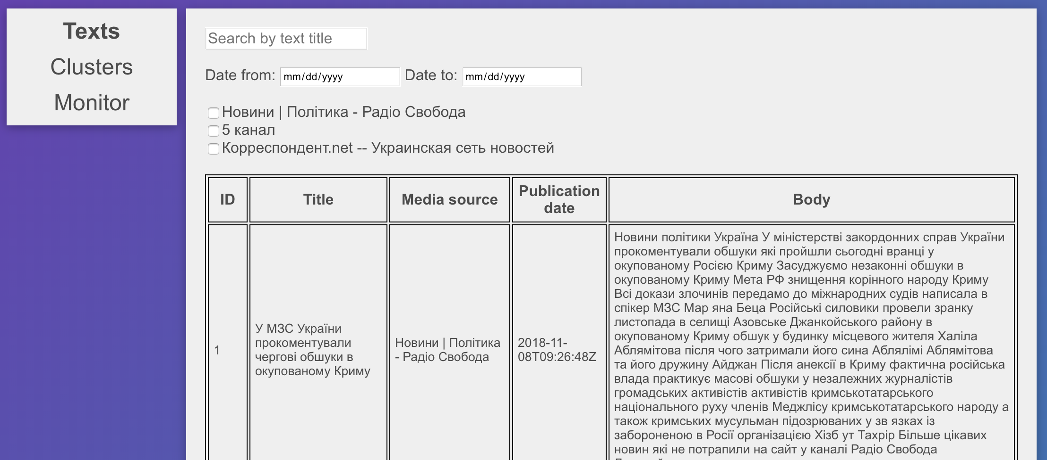
Рисунок 5.1 — Веб-портал системи

5.3 Функціонал сторінки Texts

Сторінка веб-порталу Texts (рисунок 5.2) надає користувачеві доступ до наступного функціоналу системи:
- Перегляд усіх наявних на даний момент публікації в вигляді таблиці, кожен рядок якої містить метадані відповідної публікації, такі як ідентифікатор публікації, заголовок публікації, назва RSS-джерела, до якого належить дана публікація, дата публікації та тексті публікації [28];
- Можливість фільтрації наявних публікацій за RSS-джерелом;
- Пошук публікацій за датою публікації шляхом задання часового проміжку Date From — Date To;
- Пошук публікацій за ключовими словами; користувач має можливість введення пошукового запиту у будь-якій формі, адже після виконання запиту, клієнтська частина виконує запит до веб-сервісу системи з переданим пошуковим запитом користувача, що в процесі обробки спочатку проходить процес лематизації, а вже потім використовується для виконання пошуку серед наявних на даний момент в базі даних RSS-публікацій [29]; таким чином, запити “президент вибори” та “вибори президента” будуть мати однаковий результат.
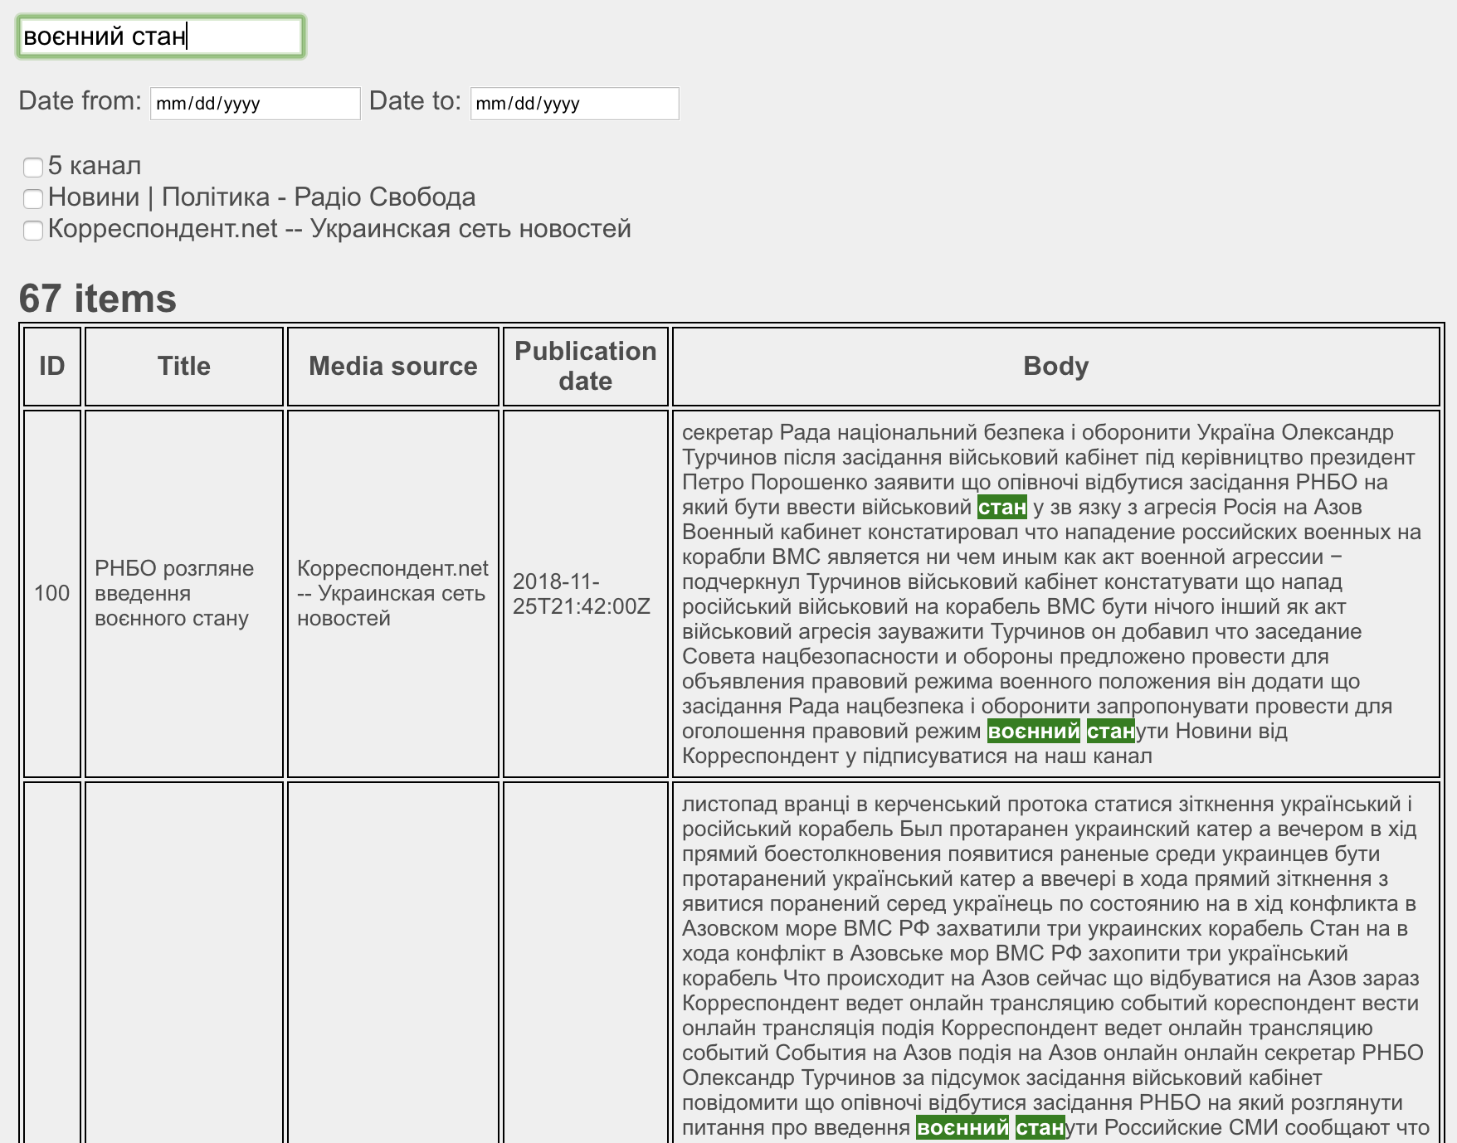
Рисунок 5.2 — Інтерфейс сторінки Texts

Інтерфейс також містить вказівку щодо загальної кількості публікацій, що відповідають поточному набору фільтрів [30].

5.4 Функціонал сторінки Clusters

Сторінка веб-порталу Clusters надає доступ до функціоналу модулю кластеризації текстів усіх публікацій на задане число кластерів та з використанням вказаних стоп-слів. Інтерфейс сторінки наведено на рисунку 5.3.
Контент сторінки поділено на дві частини:
- Частина Stop Words — містить візуальні елементи для роботи зі стоп-словами, які використовуються під час виконання алгоритму кластеризації;
- Частина Cluster [31] — містить поле для задання необхідної кількості кластерів для побудови, кнопки запуску процесу кластеризації, а також подальше відображення інформації щодо отриманих в результаті роботи алгоритму кластерів.

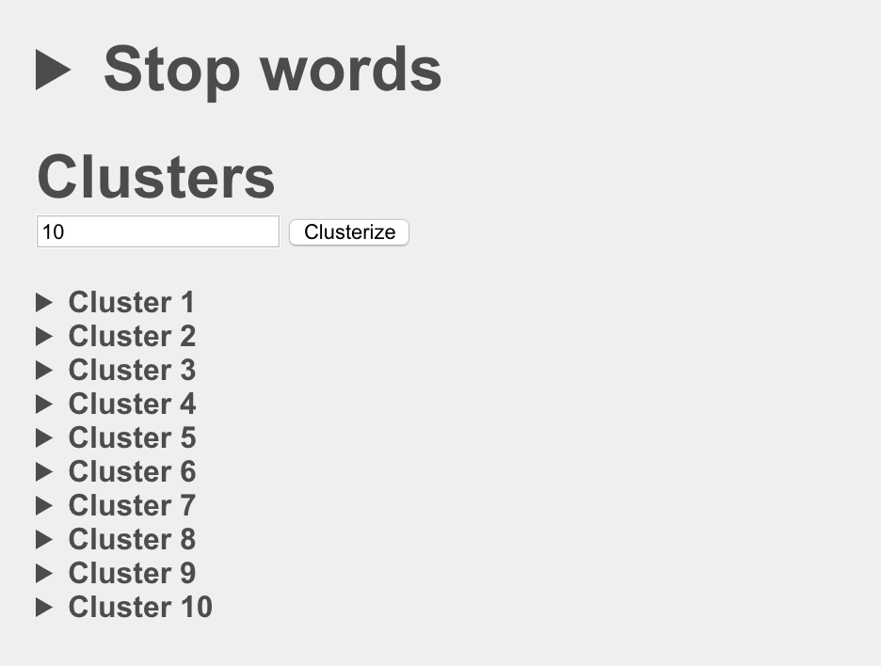
Рисунок 5.3 — Інтерфейс сторінки Clusters

Група Stop Words (рисунок 5.4) містить наступні візуальні елементи:
- Поле для введення нового стоп-слова для додавання до списку вже існуючих стоп-слів;
- Таблиця [32] усіх наявних на даний момент стоп-слів, відсортованих у алфавітному порядку, з вказанням ідентифікатора кожного слова та власне самого слова, а також кнопки Remove для забезпечення можливості видалення стоп-слова зі списку.
Група елементів керування Clusters містить поле для задання необхідної кількості кластерів для побудови, як того вимагає алгоритм кластеризації методом k-середніх, а також кнопку Clusterize, що запускає процес кластеризації.
Після закінчення процесу кластеризації, на сторінці виводиться детальна інформація щодо кожного кластеру [33], до складу якої входять наступні візуальні елементи:
- Таблиця частот ключових слів кластерів — таблиця, що містить відсортовані за найбільної частотою слова, що характеризують даний кластер (рисунок 5.5);

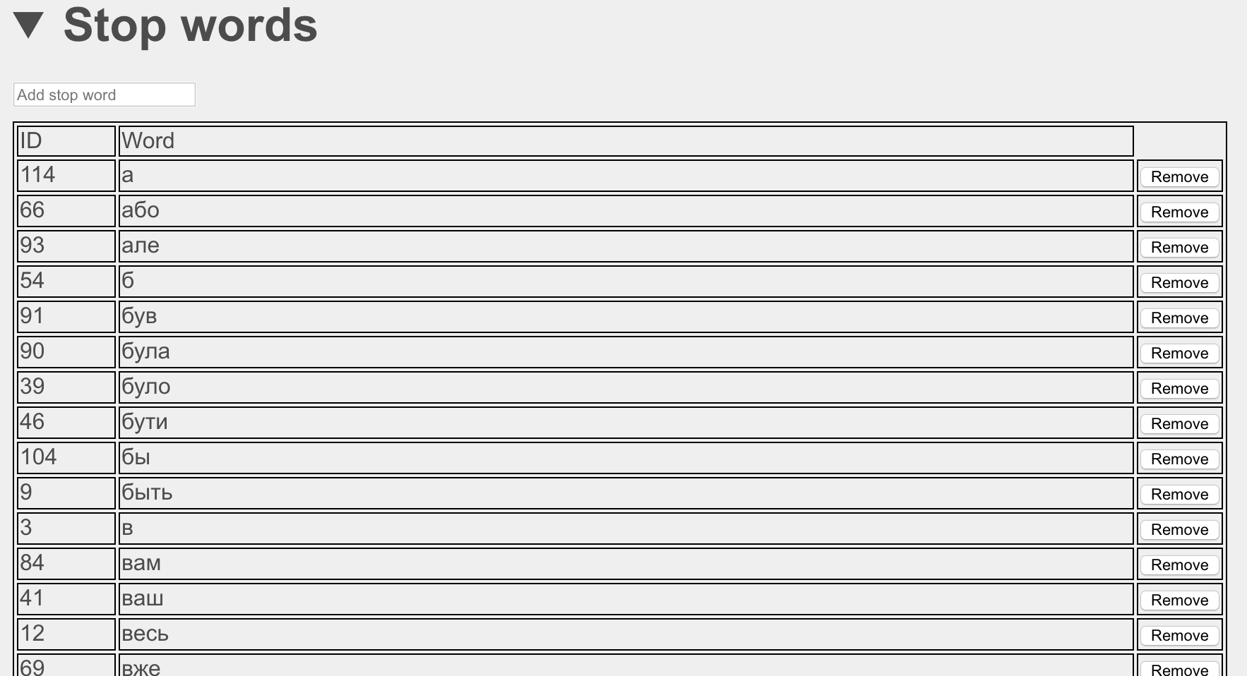
Рисунок 5.4 — Інтерфейс групи елементів керування Stop Words сторінки Clusters

- Список текстів кластеру, з виділеними ключовими словами кожного тексту (рисунок 5.6); даний список [34] містить лематизовані тексти кожного тексту, що увійшов у відповідний кластер з кольоровим виділенням усіх ключових слів кластеру, що попередньо представлені у таблиці Word frequencies;

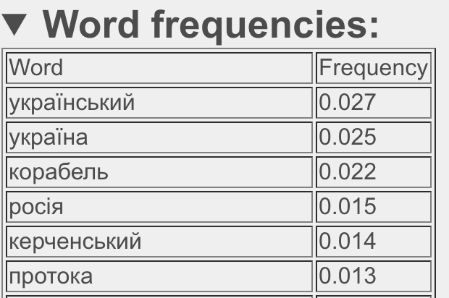
Рисунок 5.5 — Представлення ключових слів кластеру
5.5 Функціонал сторінки Monitor

Сторінка Monitor надає доступ до функціоналу моніторингу за обраними RSS-джерелами. Інтерфейс сторінки зображено на рисунку 5.7. Головними функціями даного модулю [35] є додання RSS-джерел до списку моніторингу, запуск/зупинка процесу моніторингу джерела та перегляд статистичних даних щодо кожного з джерел.

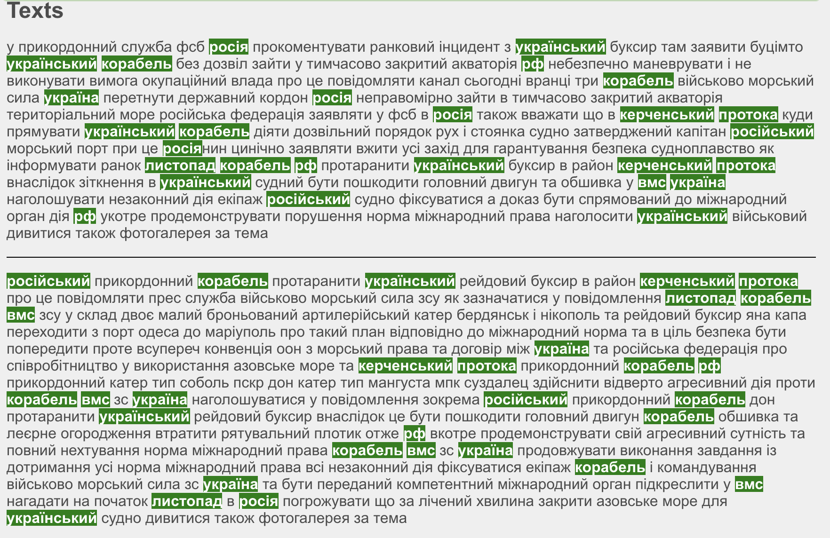
Рисунок 5.6 — Представлення текстів кластеру

Верхня частина сторінки містить таблицю зі списком RSS-джерел, для яких запущено процес моніторингу, при активному процесі моніторингу, веб-сервіс системи виконує парсинг RSS-стрічки відповідного ресурсу кожні 15 хвилин та при знаходженні нових публікацій [36], що не наявні в базі даних, записує їх. Таким чином користувач може запустити процес моніторингу для обраних джерел, залишити сервер працювати протягом необхідного часового проміжку та потім оновити сторінку для аналізу отриманих даних.
Кожен рядок таблиці містить інформацію щодо ідентифікатори RSS-джерела, його назви, URL-посилання на RSS-стрічку джерела, а також кнопок Remove та Stop. Кнопка Remove видаляє RSS-джерело [37] зі списку джерел, що перебувають в процесі моніторингу. Кнопка Stop призупиняє процес моніторингу та замінюється кнопкою Start відповідно.

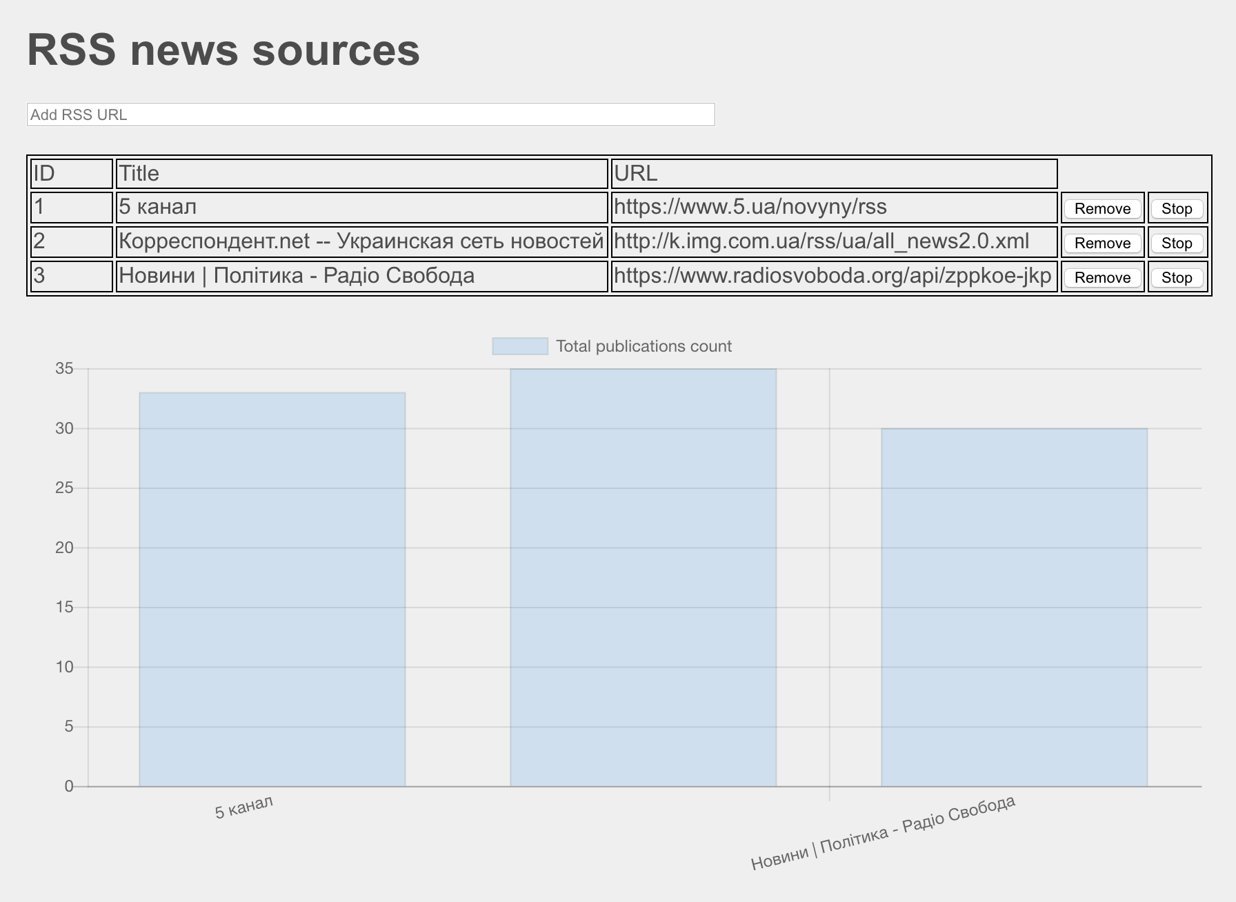
Рисунок 5.7 — Інтерфейс сторінки Monitor

Перед таблицею знаходиться текстове поле для введення URL-посилання на RSS-стрічку джерела, яке необхідно додати до списку джерел моніторингу. За допомогою парсингу RSS-стрічки [38], веб-сервіс системи автоматично визначає назву джерела та відразу ж запускає процес моніторингу публікацій даного джерела. При введення URL-посилання джерела, що вже існує у списку джерел, введене значення ігнорується системою для уникнення дублікатів джерел і, як наслідок, дублікатів публікацій.
Під таблицею RSS-джерел моніторингу знаходиться гістограма, що відображає загальну кількість публікацій, що були зібрані на весь час роботи системи для кожного з RSS-джерел. Таким чином користувач має можливість аналізу продуктивності кожного з RSS-джерел.
Також сторінка містить графік публікацій кожного з RSS-джерел за датами (рисунок 5.8). Даний графік представляє [39] собою інформацію щодо продуктивності того чи іншого джерела на відповідного часовому проміжку.

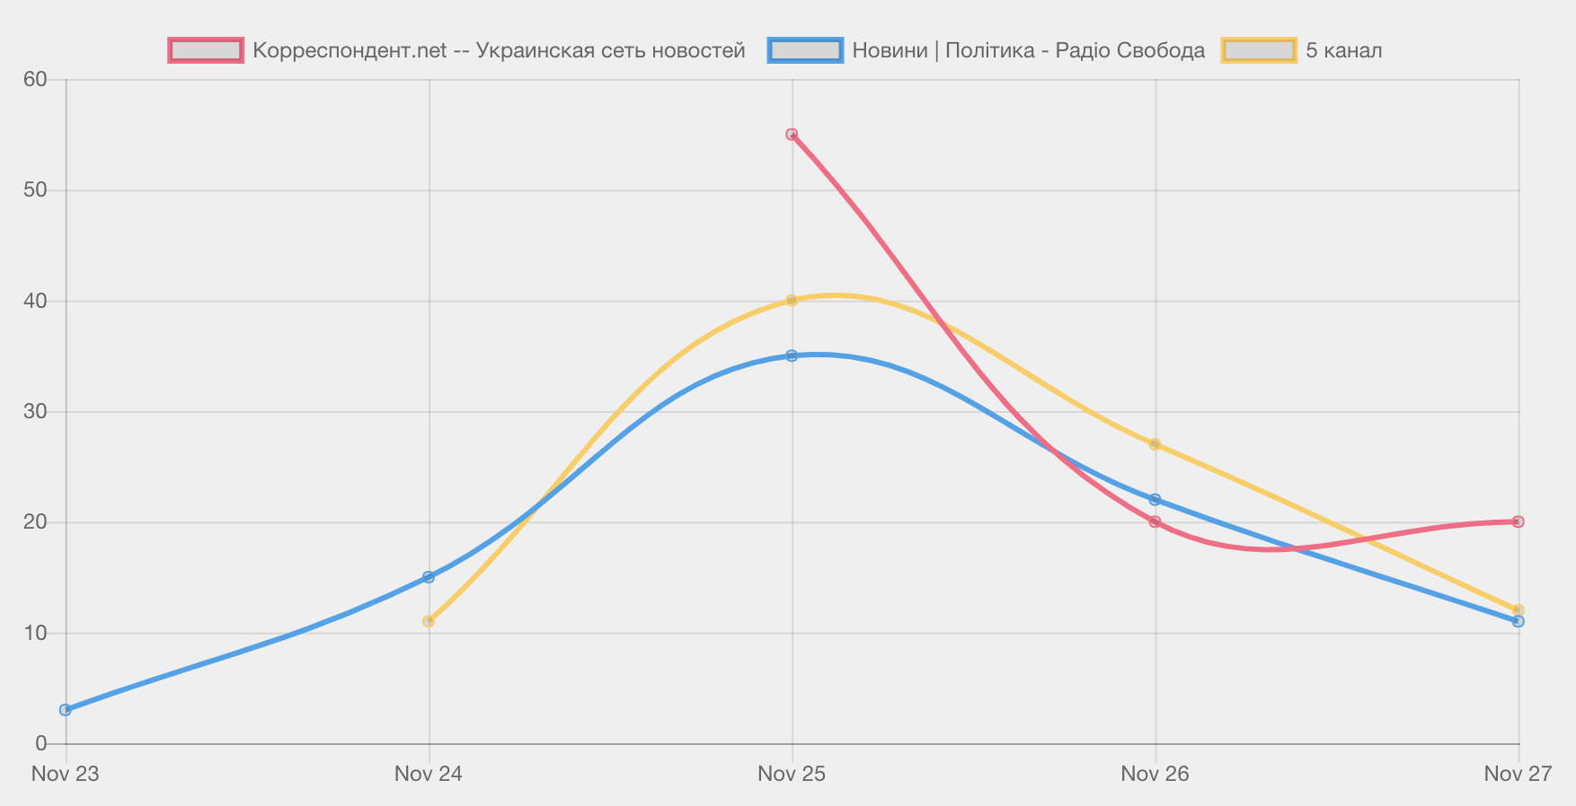
Рисунок 5.8 — Графік продуктивності RSS-джерел, що знаходяться в процесі моніторингу

Переглянувши дані графіку, користувач має можливість подальшого аналізу щодо продуктивності обраних джерел, дослідження темпів зростання/спадання кількості RSS-публікацій, опублікованих [40] протягом кожного дня для кожного з обраних джерел.

Висновки до розділу 5

Клієнтська частина системи реалізована у вигляді веб-порталу, що складається з трьох сторінок, кожна з яких надає доступ до відповідної частини функціоналу системи.
Сторінка Texts містить усі публікації, отримані за весь час, забезпечує можливість пошуку за ключовими словами, датою публікації та назвою RSS-джерела.
Сторінка Clusters надає публічний інтерфейс до модулю кластеризації текстів публікації за допомогою алгоритму кластеризації k-середніх, з наданням можливості редагування списку стоп-слів, що використовуються під час кластеризації, а також задання кількості кластерів для побудови.
Сторінка Monitor надає доступ до функціоналу моніторингу за обраними RSS-джерелами, а також перегляду статистичної інформації.

6 РОЗРОБКА СТАРТАП ПРОЕКТУ

Метою розробки стартап проекту є створення програмної інформаційної системи моніторингу потоку новин у мережевих медіа. Головними цілями системи є надання можливості збору, структурування та аналізу інформаційних ресурсів у вигляді RSS-стрічок інтернет-джерел. Використовуючи розроблений програмний продукт, користувач має можливість виконати детальний аналіз публікацій обраних новинних джерел, провести автоматичне групування отриманих даних за визначеними тематиками, а також використати можливості автоматизованого процесу моніторингу за вказаними мережевими новинними ресурсами.

6.1 Ідея проекту

Питання, що розглядаються у розділі:
- Опис змісту та ідеї розробки;
- Інформація щодо можливих напрямків застосування розробленого програмного продукту;
- Опис можливих переваг для користувача;
- Аналіз та порівняльна характеристика вже існуючих рішень.
Загальний опис ідеї розроблюваного стартап проекту наведено у таблиці 6.1.

Таблиця 6.1. Загальний опис ідеї розроблюваного стартап проекту
Суть ідеї | Можливі напрямки застосування | Переваги для користувача
Проектування та реалізація інформаційної системи моніторингу потоку новин у мережевих медіа | Збирання статистичних даних обраних ресурсів, моніторинг інформаційних атак, структурування даних | Використання єдиного ПП, можливість швидкої оцінки отриманих даних з обраних мережевих ресурсів

Порівняльний аналіз наявних конкурентних програмних рішень передбачає наступні складові:
- Формування списку основних функцій та властивостей описаної ідеї;
- Виконання пошуку та аналізу вже існуючих програмних рішень конкурентних виробників;
- Виконання аналітичного порівняння можливостей та показників розробленого програмного продукту, таких як аналіз показників, що є гіршими за відповідні показники розглянутих аналогів; показники, що є аналогічними з відповідними показниками розглянутих аналогів; показнити, що є кращими за відповідні показники розглянутих аналогів.
В результаті порівняльного аналізу було сформовано список потенційних переваг у порівнянні з вже існуючими рішеннями. Результати аналізу наведено у таблиці 6.2.

Таблиця 6.2. Результати порівняльного аналізу
Характеристики | Існуючі програмні рішення |  | Сильні (S), слабкі (W) та нейтральні сторони
Назва програмного продукту | InfoStream | УНІАН | S | W | N
Платформа | Веб | Веб |  |  | +
Наявність standalone ПЗ | Ні | Ні |  | +
Збір інформації обраних джерел | Так | Так |  |  | +
Вартість надання послуг | Від 660грн/місяць | Від 1800 грн/місяць |  | +
Формування витягів ефективності проведення рекламних кампаній та інших акцій | Так | Так | +
Розроблена системи складається з веб-сервісу, що містить бізнес-логіку та клієнтського веб-порталу. Серверна частина може бути встановлена на окремому сервері та не залежить від клієнтської. Робота з клієнтською частиною не потребує спеціальних вимог середовища, достатньо наявності одного з сучасним веб-браузерів.

6.2 Опис технологічного аудиту проекту

Для реалізації описаної ідеї проекту було проведено відповідний технологічний аудит. Інформація, отримана під час аудиту дозволяє встановити факт наявності тієї чи іншої технології та способи її вдосконалення. Результат аудиту наведено у таблиці 6.3.

Таблиця 6.3. Технологічний аудит стартап проекту
Ідея проекту | Технології реалізації ідеї | Технологія є наявною | Технологія є доступною
Створення інформаційної системи моніторингу потоку новин у мережевих медіа | Фреймворк для створення RESTful веб-сервісів Vapor 3.0 | + | +
 | База даних SQLite | + | +
 | Бібліотека засобів реактивного програмування NIOSwift | + | +

В якості середовища розробки веб-сервісу системи було обрано Apple Xcode. Розроблений веб-сервіс використовує можливості фреймворку Vapor 3.0 та засобів реактивного програмування бібліотеки NIOSwift.
Обрані технології є публічно доступними до використання у будь-яких проектах, не протребують додаткових налаштувань чи капіталовкладень.

6.3 Аналіз ринкових можливостей запуску описаного стартап проекту

Попередній аналіз можливого попиту описуваного стартап проекту є важливим етапом. Необхідно враховувати ринкові можливості, що використовуються під час процесу впровадження проекту, також ринкові загрози. Результатами даного аналізу є список можливих недоліків та ризиків проекту (таблиця 6.4).

Таблиця 6.4. Попередній аналіз потенційного ринку розробленого стартап проекту
Показники | Характеристика
Загальна потребність | Є необхідність
Прогнозовані обсяги випуску продукту (натуральні показники) | До 15000 копій
Прогнозовані обсяги випуску продукту (вартісні показники) | 1.1 млн $
Якісна оцінка динаміки ринку | Стрімке зростання
Існуючі обмеження для входу | Необхідність налаштування сервера для запуску веб-сервісу системи
Особливі вимоги щодо сертифікації та стандартизації проекту | Відсутні
Середня ринкова норма рентабельності у відповідній галузі | 65%

В результаті проведення дослідження були отримані дані щодо привабливості та задовільності ринку. Проблеми виходу на ринок відсутні. Прослідковується зростання обсягів попиту, що призводить до зростання актуальності та необхідності проекту серед кваліфікованих спеціалістів.
Зростання попиту зумовлює необхідність розробки ефективної автоматизованої системи розробки описаного програмного продукту, покращення ефективності роботи системи з урахуванням великої кількості користувачів.
Характеристики потенційних груп клієнтів з вимогами до споживачів наведені у таблиці 6.5.

Таблиця 6.5. Характеристика потенційних груп клієнтів проекту
Потреба формування ринку | Цільова аудиторія | Перелік особливостей споживачів | Вимоги до споживачів товару
Моніторинг потоку новин у мережевих медіа | Користувачі мережі інтернет | Поверхневі знання процесу формування новин, маніпулятивних засобів медіа | Простота використання, безкоштовність, відсутність складностей при налаштуванні системи
Моніторинг потоку новин у мережевих медіа | Дослідники та аудитори електронних ЗМІ | Обізнаність з діяльністю електронних ЗМІ, наявність інтересів стосовно конкретного інформаційного ресурсу чи організації | Отримання детальної інформації аналізу ЗМІ, візуальна презентація статистичної інформації

Необхідним є також аналіз існуючих факторів, що можуть становити загрозу запровадженню описаного проекту. Результати даного аналізу наведені у таблицях 6.5-6.6.

Таблиця 6.5. Можливі фактори загроз проекту
Фактор | Опис можливої загрози | Опис можливої реакції
Поява на ринку продукції конкурентів | Можливість представлення подібних продуктів від конкурентних виробників | Проведення аналізу щодо можливих нововведень, покращень функціоналу продукту, розширення бази потенційних користувачів
Можливі зміни поточних тенденцій на ринку | Поява інших програмних рішень, розроблених на подібну тематику | Проведення процесу вдосконалення програмного продукту, розширення функціоналу, що задовольняє актуальні на ринку потреби
Можливість економічного спаду | Поступове спадання попиту клієнтів | Організація рекламних кампаній, анонс знижок та спеціальних пропозицій від виробника
Падіння репутації виробника | Втрата існуючих клієнтів внаслідок їх переходу до продукції інших виробників | Аналіз та реалізація можливостей покращення програмного продукту, додаткові події, пов’язані з маркетингом

Таблиця 6.6. Фактори можливостей проекту
Назва фактору | Опис змісту загрози | Опис можливої реакції
Побудова репутації власної компанії | Створення нової компанії без відомих фактів минулих проектів та продуктів може привернути увагу потенційних користувачів | Проектування кампанії активної реклами, акцентування на чистоті репутації компанії
Різноманітні тенденції ринку | Провідний стан технологій, пов’язаних з воєнною тематикою внаслідок поточного стану в країні | Організація публічних презентацій проекту з залученням нових користувачів, демонстрація актуальності та переваг проекту
Низька кількість або відсутність конкурентів | Відсутність подібних системних рішень | PR-акції програмного продукту, рекламні заходи та презентації

Аналіз існуючих конкурентних рішень від сторонніх виробників є важливим кроком аналізу проекту. Розглянуті існуючі на ринку види та риси конкуренції представлені у таблиці 6.7.

Таблиця 6.7. Ступеневий аналіз ринкової конкуренції проекту
Характеристики середовище конкуренції | Опис характеристики | Можливий вплив на діяльність компанії
Тип конкуренції | Прямо пропорційна залежність від загальної кількості конкурентів на ринку | Можливе зниження вартості програмного продукту, підвищення ефективності роботи, введення нового функціоналу
Конкуренція за галузевою ознакою | Орієнтованість програмного продукту лише на вузьке коло застосування | Розширення функціоналу системи за межі інтернет-додатку немає сенсу
Рівень конкурентної боротьби | Наявність конкуренції серед вітчизняних виробників | При відсутності конкурентів на локальному ринку можна обирати власні умови щодо вартості продукту

Після виконання попереднього аналізу необхідним є виконання більш детального аналізу за моделлю п’яти сил М. Портера. Дана модель виокремлює 5 основних факторів, кожен з яких впливає на вибір ринку беручи до уваги наступні характери конкуренції:
- вже існуючий у відповідній галузі конкурент;
- існуючі потенційні конкуренти;
- можлива наявність схожих продуктів;
- наявність споживачів, які конкурують між собою за владу на відповідному ринку;
- наявність постачальників, які конкурують між собою за владу на відповідному ринку.
Результати аналізу за моделлю п’яти сил наведені у таблиці 6.8.

Таблиця 6.8. Результати аналізу за моделлю п’яти сил М. Портера
Складові галузі | Прямі конкуренти | Потенційні конкуренти | Клієнти продукту | Існуючі продукти-замінники
Складові галузі | Виробники вже існуючих аналогічних систем | Більша лінійка продуктів, об’ємніший функціонал програмних продуктів | Загальна кількість клієнтів є важливішою за можливість постійної співпраці | Відсутні
Висновки | Конкуренція з прямими конкурентами-виробниками є незначною | Є усі необхідні можливості виходу на ринок за один день | Велике значення розміру клієнтської бази, необхідність заохочення нових користувачів | Обмежень немає

Слідом за виконаним аналізом М. Портера визначимо перелік факторів конкурентоспроможності проекту (таблиця 6.9).

Таблиця 6.9. Перелік факторів конкурентоспроможності проекту
Фактор | Опис
Необхідність наявного підключення до мережі Інтернет | Для отримання інформації з обраних мережевих медіа за вказаними URL-посиланнями є необхідним наявність підключення
Необхідність супроводу проекту | Відсутня
Доступність програмного продукту | Достатнім є наявність будь-якого сучасного браузеру для доступу до веб-порталу системи
Зручність використання продукту | Чіткий та зрозумілий інтерфейс користувача з логічним набором відповідних елементів керування та представлення даних, отриманих під час обробки

Сильні та слабкі сторони описуваного проекту наведено у таблиці 6.10.

Таблиця 6.10. Сильні та слабкі сторони проекту
Фактор конкурентоспроможності проекту | Оцінка, 10-20 | Оцінка відповідних товарів виробників-конкурентів
Фактор конкурентоспроможності проекту | Оцінка, 10-20 | -3 | -2 | -1 |  | 0 | 1 | 2 | 3
Низька кількість існуючих конкурентів | 10 |  |  | +
Легкість використання програмного продукту | 21 | +
Відсутність потреби постійного супроводу проекту | 12 |  |  |  |  |  | +
Системні вимоги продукту | 20 |  |  |  |  |  | +

Отримані дані SWOT-аналізу проекту наведені у таблиці 6.11.

Таблиця 6.11. Результати SWOT-аналізу проекту
Сильні сторони (S)  інтуїтивно-зрозумілий інтерфейс програмного продукту;  відсутність прямих виробників-конкурентів;  відсутність необхідності супроводу продукту | Слабкі сторони (W)  відсутність фінансування проекту;  вузький функціонал програмного продукту;
Можливості (O)  розширення функціоналу продукту;  партнерство з інформаційними ресурсами;  розширення видів аналізу отриманої інформації | Загрози (T)  Нечіткі дані щодо поточних тенденцій попиту;  можлива поява конкурентних рішень з більш ширшим функціоналом

6.4 Висновки до розділу 6

У розділі наведені результати проектування майбутнього стартап проекту з описом різноманітних видів аналізів, що враховують важливі параметри виходу проекту на ринок, такі як ринкова ситуація, наявність існуючих конкурентів, аналіз сильних та слабких сторін проекту тощо.
Розроблений проект може бути успішно запущено, оскільки існує необхідний попит щодо надання інформаційних послуг, які забезпечує описаний програмний продукт.

ВИСНОВКИ

Дипломний проект присвячений розробці системи моніторингу потоку новин у мережевих медіа у вигляді обробки RSS-документів обраних новинних ресурсів.
Був реалізований універсальний алгоритм парсингу RSS-стрічок будь-якого джерела за допомогою використання стандартів щодо структури RSS-документів. Основними завданнями процесу парсингу є визначення метаданих щодо самого джерела, а також отримання списку публікацій для подальшої обробки іншими частинами системи.
Був реалізований алгоритм кластеризації текстів публікацій методом k-середніх, для надання можливості автоматичного групування великої кількості текстів за визначеними спільними тематиками.
Для автоматизації процесу отримання нових даних з обраних новинних джерел, був реалізований функціонал моніторингу — періодичного парсингу кожного RSS-джерела за заданий часовий проміжок, що дозволяє системі працювати без участі користувача.
Бізнес-логіка системи спроектована у вигляді RESTful веб-сервісу, розробленого за сучасними стандартами та вимогами до швидкодійних та високонавантажених систем. Ізольованість бізнес-логіки надає можливість розробки нових клієнтських додатків для будь-яких платформ у майбутньому.
Клієнтська частина системи виконана у вигляді веб-порталу з використанням технологій HTML, CSS та Javascript та містить візуальні елементи керування та представлення функціоналу кожної зі складових системи. Веб-портал є доступним для будь-якого сучасного веб-браузеру, у тому числі й мобільного, що надає доступ до функціоналу системи навіть в умовах відсутності повноцінної стаціонарної системи.
Згідно з результатами автоматичного та ручного тестування системи була забезпечена коректність роботи усіх модулів системи, а також відповідність функціоналу системи поставленим вимогам.
СПИСОК ВИКОРИСТАНИХ ДЖЕРЕЛ

- Видавництво “Наука”. Менеджмент електронних ЗМІ — Видавництво “Наука”, 2010. — 278 с.
- А.Є. Фоменко. Економічна та інформаційна безпека: проблеми та перспективи — Дніпропетровський державний університет внутрішніх справ, 2018. — 276 с.
- Apple Inc. The Swift Programming Language (Swift 4) — Wattanakarn Vladimirova, 2017. — 745 p.
- Усов Василий Александрович. Swift. Основы разработки приложений под iOS и macOS — Издательский дом “Питер”, 2017. — 368 с.
- Харазян Айк Арменович. Язык Swift — БХВ-Петербург, 2016. — 176 с.
- Издательский дом Вильямс. Функции SQL. Справочник программиста — Издательский дом Вильямс, 2016. — 201 с.
- Grant Allen. The Definitive Guide to SQLite — Apress, 2011. — 368 p.
- Ankur Patel. Hands-On Full-Stack Development with Swift: Develop full-stack web and native mobile applications using Swift and Vapor — Packt Publishing Ltd, 2018. — 356 p.
- Sibsankar Haldar. SQLite Database System Design and Implementation (Second Edition, Version 2) — Sibsankar Haldar, 2016. — 264 p.
- Mark Masse. REST API Design Rulebook — O'Reilly Media, Inc., 2011. — 114 p.
- Florent Pillet. RxSwift: Reactive Programming with Swift — Razeware LLC, 2017. — 438 p.
- Michael P. Sauers. Blogging and RSS: A Librarian's Guide — Information Today, Inc., 2006. — 272 p.
- Барсегян А. Технологии анализа данных: Data Mining, Text Mining, Visual Mining, OLAP. 2 изд. — БХВ-Петербург, 2008. — 384 p.
- Vimala Balakrishnan. Stemming and Lemmatization: A Comparison of Retrieval Performances — Vimala Balakrishnan, 2014. — 204 p.
- Laurence Shafe. Client/server: A Manager's Guide — Intelligent Environments, 1995. — 127 p.
- Бен Хеник. HTML и CSS. Путь к совершенству — Издательский дом “Питер”, 2011. — 333 с.
- Крокфорд Дуглас. JavaScript: сильные стороны — Издательский дом “Питер”, 2013. — 176 с.
- Angus Yeung. Hands-On Server-Side Web Development with Swift: Build dynamic web apps by leveraging two popular Swift web frameworks: Vapor 3.0 and Kitura 2.5 — Packt Publishing Ltd, 2018. — 404 p.
- Leslie M. Orchard. Hacking RSS and Atom — Wiley, 2005. — 602 p.
- Гамма Эрих. Приемы объектно-ориентированного проектирования — Издательский дом “Питер”, 2013. — 368 с.
- Junjie Wu. Advances in K-means Clustering: A Data Mining Thinking — Springer Science & Business Media, 2012. — 180 p.
- Keith Elliott. Swift 4 New Features — Packt Publishing Ltd, 2016. — 142 p.
- Maurice Kelly. Mastering Xcode: Develop and Design — Peachpit Press, 2013. — 432 p.
- Roy Strauss. Developing Effective Websites: A Project Manager's Guide — Taylor & Francis, 2013. — 208 p.
- Jay Kreibich. Using SQLite — O'Reilly Media, Inc., 2010. — 503 p.
- Anmol GOYAL. SQLite Tutorial for Beginners: Learn SQLite from Scratch: Learn SQLite Step by Step — Independently Published, 2018. — 176 p.
- Romain Picard. Hands-On Reactive Programming with Python: Event-driven development unraveled with RxPY — Packt Publishing Ltd., 2018. — 420 p.
- Rahul Sharma. Hands-On Reactive Programming with Reactor: Build reactive and scalable microservices using the Reactor framework — Packt Publishing Ltd., 2018. — 250 p.
- Raywenderlich Com Tutorial Team. Server Side Swift with Vapor: Building Web APIs and Web Apps in Swift — Razeware LLC, 2018. — 464 p.
- Dr. Fatih Nayebi. Swift Functional Programming — Packt Publishing Ltd, 2017. — 316 p.
- Keith Elliott. Swift 3 New Features — Packt Publishing Ltd, 2016. — 142 p.
- David Gourley. HTTP: The Definitive Guide: The Definitive Guide — O'Reilly Media, Inc., 2002. — 658 p.
- Chris Shiflett. HTTP Developer's Handbook — Sams Publishing, 2003. — 282 p.
- The Apache Software Foundation. Apache HTTP Server 2.2 Official Documentation - Volume I. Server Administration — Fultus Corporation, 2010. — 260 p.
- Clinton Wong. HTTP Pocket Reference: Hypertext Transfer Protocol — O'Reilly Media, Inc., 2000. — 82 p.
- Leonard Richardson. RESTful Web Services — O'Reilly Media, Inc., 2008. — 454 p.
- Subbu Allamaraju. RESTful Web Services Cookbook — O'Reilly Media, Inc., 2010. — 293 p.
- Ben Hammersley. Developing Feeds with RSS and Atom — O'Reilly Media, Inc., 2005. — 432 p.
- Steven Holzner. Secrets of RSS — Peachpit Press, 2006. — 304 p.
- K. R. Malkani. The RSS Story — Impex India, 1980. — 220 p.

ДОДАТОК А

Моніторинг потоку новин у мережевих медіа

Апробації

УКР.НТУУ “КПІ”.ТВ3275_18М

Аркушів 8

2018


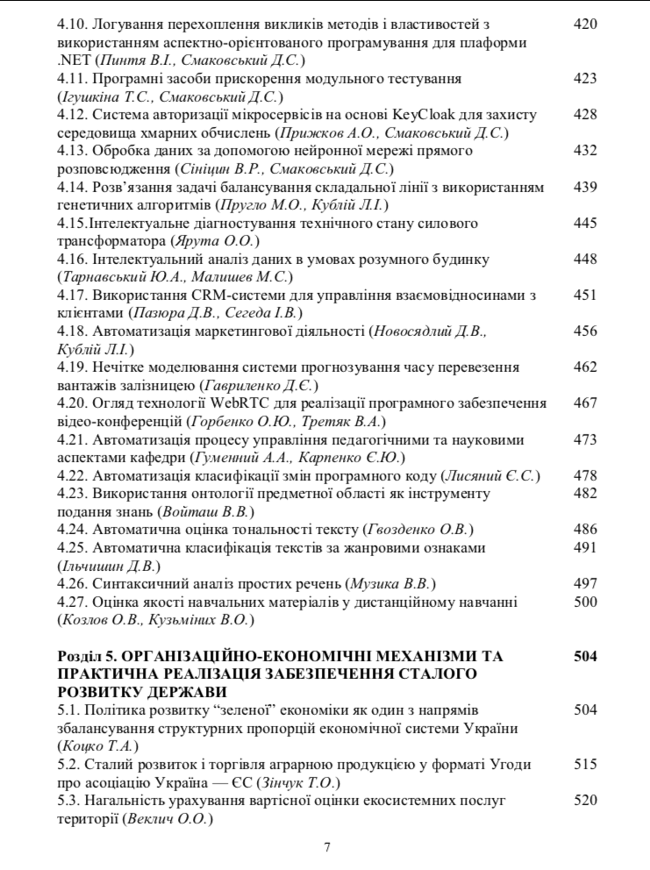
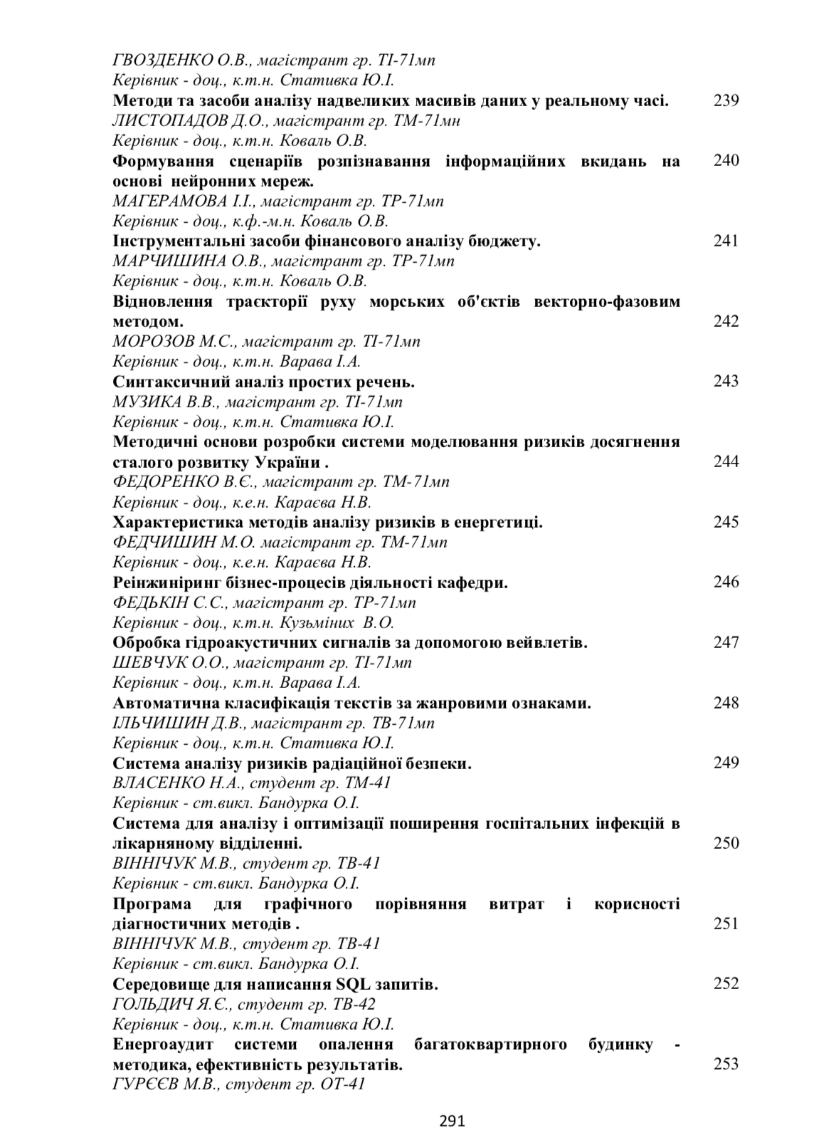
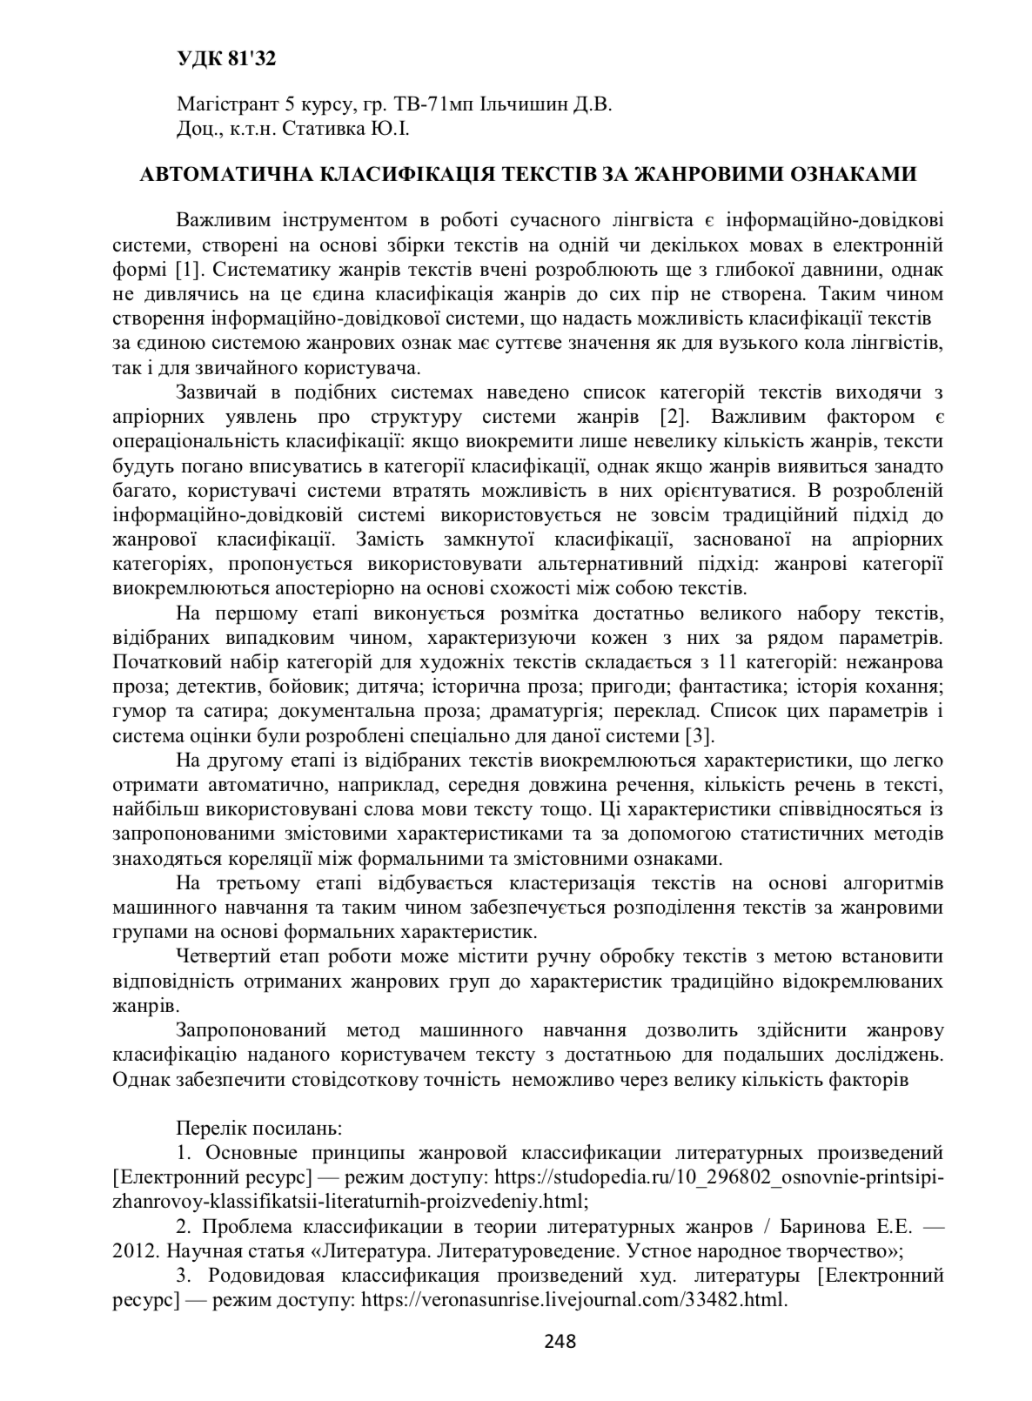

ДОДАТОК Б

Моніторинг потоку новин у мережевих медіа

Акт впровадження

УКР.НТУУ “КПІ”.ТВ3275_18М

Аркушів 2

2018

